عناصر البحث

- المقدمة .................................................. 4

- الطاقة البديلة ........................................... 9

- أنواع الطاقة الموجودة ............................... 12

- الطاقة الشمسية ........................................ 18

- المواد الأولية ........................................... 30

- أنواع الخلايا و الخصائص الكهربائية.............. 52

- التطبيقات العملية ...................................... 54

بسم الله الرحمن الرحيم

﴿ رب أوزعني أن أشكر نعمتك التي أنعمت عليّ وعلى والدي وأن أعمل صالحاً ترضاه وأدخلني برحمتك في عبادك الصالحين ﴾

صدق الله العظيم

الإهـداء
ربّ لك الحمد العظيـم لذاتـك حمداً ولـيس لواحـد إلاّكَ
إن لم تكن عـيني تراك فإنني في كل شيء أستبين عـلاكَ
يا منبت الأزهار عاطرة الشذى ما خاب يوماً من دعا ورجاكَ
بعد أن انعم الله عليّ بإتمام رسالتي أحب أن اهديها كعربون محبة رمزي إلى :
معلم الأمة ..
والله ما من وصف يصفك يا حبيبي يا رسول الله وكيف يعلو وصف وقد وصفك رب العالميين وزكّاك فقال :
(وإنك لعلى خلق عظيم ) صدق الله العظيم
إليك يا خير البشر أهدي رسالتي .
أبي العزيز ..
أبي يا نعمة انعم الله بها عليّ يا وردة تعطر دربي وتذهب الهم من قلبي وتدخل السعادة في عمري.. أبي يا قلبا زرع فيّ الحب ورعاه ليكبر ويثمر الصدق إليك ياأبي الحبيب اهدي إليك نتيجة جهدي محاولا كسب رضاك وأدعو لك أن يزيد الله في علاك .
أمي الحبيبة..
التي منحها الله المواهب والعطايا وجعلها أحق الناس بحسن الصحبة وطيب العشرة..
أمي.. يا حبَّةَ قلبي وخفقة حُبي
دعيني أترفق إلى عتابك وأرتمي على أعتاب بابك وهذه العبرة تخنقني والدمعة تسبقني..
عندما يشتد همي من يحتويني غير قلبك ياأمي .
إخوتي الأعزاء ..
يارفقة عمري وبسمة قلبي انتم لي دفقةً من حنان انتم لي بسمة من أمان يا من حفظتم علي من غدرات الزمان وكنتم لي الأمن والسلوان
إليكم ياأحبتي أهدي رسالتي مع خالص الحب والحنان .
أساتذتي الكرام ..
يابستان العلوم يا زهرا وأريج وريحان ياشعلة تنير درب الإنسان على مدى الأزمان يامن شققتم بسواعدكم طريقنا ورصفتموه لنا لنعبر ونحن قد اطمأنا من غدر الزمان
إليكم يا مدرسيّ الكرام اهدي رسالتي مع فائق الاحترام.

واهدي رسالتي إلى الأمة العربية و الإسلامية بأسرها والى كل من مشى خطوة في طريق التقدم والرفعة للارتقاء بالأمة وانتشالها مما هي فيه ولكل من جابه أعداء امتنا العربية بالعلم سلاحا يصد به كل جشع أو مكر أو هوان .

المقدمة :
خلق الله الشمس والقمر كآيات دالة على كمال قدرته وعظم سلطانه وجعل شعاع الشمس مصدراً للضياء على الأرض وجعل الشعاع المعكوس من سطح القمر نوراً فالشمس تجري في الفضاء الخارجي بحساب دقيق أي أن مدار الأرض حول الشمس محدد وبشكل دقيق ، وآي اختلاف في مسار الأرض سيؤدي إلى تغيرات مفاجئة في درجة حرارتها وبنيتها وغلافها الجوي ، وقد تحدث كوارث إلى حد لا يكون عندها بقاء للحياة فقدرة الله تعالى وحدها جعلت الشمس الحارقة رحمة ودفئاً ومصدراً للطاقة حيث تبلغ درجة حرارة مركزها حوالي (8ْ-40ْ) x 10 درجة مطلقة ( كلفن ) ثم تتدرج درجة حرارتها في الانخفاض حتى تصل عند السطح إلى 5762ْ مطلقة ( كلفن ) إن طاقة الشمس تعتبر المصدر الرئيسي للطاقة في كوكب الأرض ومنها توزعت وتحولت إلى مصادر الطاقة الأخرى سواء ما كان منها مخزون في طاقة الرياح والطاقة الحرارية في جوف الأرض والطاقة المولدة من مساقط المياه والطاقة الشمسية وغيرها من مصادر الطاقة كالفحم الحجري والأخشاب ، وبما أن الطاقة الشمسية هي أهم مصادر الطاقة المتجددة خلال القرن القادم فإن جهود كثير من الدول تتوجه لها بمختلف صورها وترصد لها المبالغ اللازمة لتطوير المنتجات والبحوث الخاصة باستغلال الطاقة الشمسية كإحدى أهم مصادر الطاقة البديلة للنفط والغاز ، وقد أعطى النصيب الأوفر في البحوث والتطبيقات لمجال تحويل الطاقة الشمسية إلى كهرباء وهو ما يعرف باسمPhotovoltaics وهذا المصدر من الطاقة هو أمل الدول النامية في التطور حيث أصبح توفر الطاقة الكهربائي من أهم العوامل الرئيسية لإيجاد البنى الأساسية فيها ولا يتطلب إنتاج الكهرباء من الطاقة الشمسية إلى مركزية التوليد بل تنتج الطاقة وتستخدم بنفس المنطقة أو المكان وهذا ما سوف يوفر كثيراً من تكلفة النقل والمواصلات وتعتمد هذه الطريقة بصورة أساسية على تحويل أشعة الشمس إلى طاقة كهربائية ، وتوجد في الطبيعة مواد كثيرة تستخدم في صناعة الخلايا الشمسية والتي تجمع بنظام كهربائي وهندسي محدد لتكوين ما يسمى باللوح الشمسي والذي يعرض لأشعة الشمس بزاوية معينة لينتج أكبر قدر من الكهرباء.
وقد أثبتت التجارب والتطبيقات العلمية والعملية إمكانية استخدام الطاقة الشمسية لتوليد الكهرباء على نطاق تجاري ، وقد منّ الله سبحانه وتعالى على اليمن بقسط وافر من كمية الطاقة الشمسية حيث تعتبر الطاقة الشمسية الساقطة على المتر المربع الواحد في اليمن من أعلى معدلاتها في العالم مستندين بذلك على القياسات لبعض مناطق الجمهورية ، لذا فقد بادرت رئاسة جامعة العلوم والتكنولوجيا إلى تبني وإنشاء أول كيان علمي للطاقة الشمسية في الجمهورية ممثلاً بمركز الطاقة الشمسية وتم تزويده بأحدث الأجهزة والمعدات.

- نبذة تاريخية عن مراحل تطور تكنولوجيا توليد الطاقة الكهربائية من الشمس :
استفاد الإنسان منذ القدم من طاقة الإشعاع الشمسي مباشرة في تطبيقات عديدة كتجفيف المحاصيل الزراعية وتدفئة المنازل كما استخدمها في مجالات أخرى وردت في كتب العلوم التاريخية فقد أحرق أرخميدس الأسطول الحربي الروماني في حرب عام 212 ق.م عن طريق تركيز الإشعاع الشمسي على سفن الأعداء بواسطة المئات من الدروع المعدنية . وفي العصر البابلي كانت نساء الكهنة يستعملن آنية ذهبية مصقولة كالمرايا لتركيز الإشعاع الشمسي للحصول على النار . كما قام علماء أمثال تشرنهوس وسويز ولافوازييه وموتشوت وأريكسون وهاردنج وغيرهم باستخدام الطاقة الشمسية في صهر المواد وطهي الطعام وتوليد بخار الماء وتقطير الماء وتسخين الهواء . كما أنشئت في مطلع القرن الميلادي الحالي أول محطة عالمية للري بوساطة الطاقة الشمسية كانت تعمل لمدة خمس ساعات في اليوم وذلك في المعادي قرب القاهرة . لقد حاول الإنسان منذ فترة بعيدة الاستفادة من الطاقة الشمسية واستغلالها ولكن بقدر قليل ومحدود ومع التطور الكبير في التقنية والتقدم العلمي الذي وصل إليه الإنسان فتحت آفاقا علمية جديدة في ميدان استغلال الطاقة الشمسية .
بالإضافة لما ذكر تمتاز الطاقة الشمسية بالمقارنة مع مصادر الطاقة الأخرى بما يلي:
- إن التقنية المستعملة فيها تبقى بسيطة نسبياً وغير معقدة بالمقارنة مع التقنية المستخدمة في مصادر الطاقة الأخرى.
- توفير عامل الأمان البيئي حيث أن الطاقة الشمسية هي طاقة نظيفة لا تلوث الجو وتترك فضلات مما يكسبها وضعاً خاصا في هذا المجال وخاصة في القرن القادم.
تحويل الطاقة الشمسية عبر التاريخ:
يمكن تحويل الطاقة الشمسية إلى طاقة كهربائية وطاقة حرارية من خلال آليتي التحويل الكهروضوئية والتحويل الحراري للطاقة الشمسية ويقصد بالتحويل الكهروضوئية تحويل الإشعاع الشمسي أو الضوئي مباشرة إلى طاقة كهربائية بوساطة الخلايا الشمسية ( الكهروضوئية ) ، وكما هو معلوم هناك بعض المواد التي تقوم بعملية التحويل الكهروضوئية تدعى اشتباه الموصلات كالسيليسيون والجرمانيوم وغيرها . وقد تم اكتشاف هذه الظاهرة من قبل بعض علماء الفيزياء في أواخر القرن التاسع عشر الميلادي حيث وجدوا أن الضوء يستطيع تحرير الإلكترونات من بعض المعادن كما عرفوا أن الضوء الأزرق له قدرة أكبر من الضوء الأصفر على تحرير الإلكترونات وهكذا . وقد نال العالم اينشتاين جائزة نوبل في عام 1921م لاستطاعته تفسير هذه الظاهرة .
وقد تم تصنيع نماذج كثيرة من الخلايا الشمسية تستطيع إنتاج الكهرباء بصورة علمية وتتميز الخلايا الشمسية بأنها لا تشمل أجزاء أو قطع متحركة، وهي لا تستهلك وقوداً ولا تلوث الجو وحياتها طويلة ولا تتطلب إلا القليل من الصيانة. ويتحقق أفضل استخدام لهذه التقنية تحت تطبيقات وحدة الإشعاع الشمسي ( وحدة شمسية ) أي بدون مركزات أو عدسات ضوئية ولذا يمكن تثبيتها على أسطح المباني ليستفاد منه في إنتاج الكهرباء وتقدر عادة كفاءتها بحوالي 20% أما الباقي فيمكن الاستفادة منه في توفير الحرارة للتدفئة وتسخين المياه . كما تستخدم الخلايا الشمسية في تشغيل نظام الاتصالات المختلفة وفي إنارة الطرق والمنشآت وفي ضخ المياه وغيرها .
أما التحويل الحراري للطاقة الشمسية فيعتمد على تحويل الإشعاع الشمسي إلى طاقة حرارية عن طريق المجمعات ( الأطباق ) الشمسية والمواد الحرارية.فإذا تعرض جسم داكن اللون ومعزول إلى الإشعاع الشمسي فإنه يمتص الإشعاع وترتفع درجة حرارته. يستفاد من هذه الحرارة في التدفئة والتبريد وتسخين المياه وتوليد الكهرباء وغيرها . وتعد تطبيقات السخانات الشمسية هي الأكثر انتشاراً في مجال التحويل الحراري للطاقة الشمسية . يلي ذلك من حيث الأهمية المجففات الشمسية التي يكثر استخدامها في تجفيف بعض المحاصيل الزراعية مثل التمور وغيرها كذلك يمكن الاستفادة من الطاقة الحرارية في طبخ الطعام ، حيث أن هناك أبحاث تجري في هذا المجال لإنتاج معدات للطهي تعمل داخل المنزل بدلا من تكبد مشقة الجلوس تحت أشعة الشمس أثناء الطهي .
ورغم أن الطاقة الشمسية قد أخذت تتبوأ مكانة هامة ضمن البدائل المتعلقة بالطاقة المتجددة إلا أن مدى الاستفادة منها يرتبط بوجود أشعة الشمس طيلة وقت الاستخدام أسوة بالطاقة التقليدية. وعليه يبدو أن المطلوب من تقنيات بعد تقنية وتطوير التحويل الكهربائي والحراري للطاقة الشمسية هو تقنية تخزين تلك الطاقة للاستفادة منها أثناء فترة احتجاب الإشعاع الشمسي. وهناك عدة طرق تقنية لتخزين الطاقة الشمسية تشمل التخزين الحراري الكهربائي والميكانيكي والكيميائي والمغناطيسي. وتعد بحوث تخزين الطاقة الشمسية من أهم مجالات التطوير اللازمة في تطبيقات الطاقة الشمسية وانتشارها على مدى واسع، حيث أن الطاقة الشمسية رغم أنها متوفرة إلا أنها ليست في متناول اليد وليست مجانية بالمعني المفهوم. فسعرها الحقيقي عبارة عن المعدات المستخدمة لتحويلها من طاقة كهرومغناطيسية إلى طاقة كهربائية أو حرارية . وكذلك تخزينها إذا دعت الضرورة . ورغم أن هذه التكاليف حالياً تفوق تكلفة إنتاج الطاقة التقليدية إلا أنها لا تعطي صورة كافية عن مستقبلها بسبب أنها أخذة في الانخفاض المتواصل بفضل البحوث الجارية والمستقبلية .
بما أن الطاقة الشمسية تعتبر من المجالات والتخصصات العلمية الحديثة حيث يعود تاريخ الاهتمام بالطاقة الشمسية كمصدر للطاقة في بداية الثلاثينات حيث تركز التفكير حين ذاك علي إيجاد مواد وأجهزة قادرة على تحويل طاقة الشمس إلى طاقة كهربائية وقد تم اكتشاف مادة تسمى السيليسيوم التي تتأثر مقاومتها الكهربائية بمجرد تعرضها للضوء وقد كان هذا الاكتشاف بمحض الصدفة حيث أن أساس البحث كان لإيجاد مادة مقاومتها الكهربائية عالية لغرض تمديد كابلات للاتصالات في قاع المحيط الأطلسي.
واخذ الاهتمام بهذه الظاهرة يتطور حتى بداية الخمسينات حين تم تطوير شرائح عالية القوة عن مادة السليكون تم وضعها بأشكال وأبعاد هندسية معينة وقادرة على تحويل أشعة الشمس إلى طاقة كهربائية بكفاءة تحويل (6?) ولكن كانت التكلفة عالية جداً ، هذا وقد كان أول استخدام للألواح الشمسية المصنعة من مادة السليكون في مجال الاتصالات في المناطق النائية ثم استخدامها لتزويد الأقمار الصناعية بالطاقة الكهربائية حيث تقوم الشمس بتزويد الأقمار الصناعية بالطاقة الكهربائية حيث تكون الشمس ساطعة لمدة (24) ساعة في اليوم ولازالت تستخدم حتى يومنا هذا ولكن بكفاءة تحويل تصل إلى ( 16?) وعمر افتراضي يتجاوز العشرين عاماً.
ثم تلت فترة الخمسينات والستينات فترة مهمة أخرى في مجال الاهتمام بالطاقة الشمسية كمصدر بديل للطاقة وفي النصف الثاني للسبعينات حينما أعلن العرب حظر تصدير النفط إلى الغرب بدأت دول عديدة تعطي اهتمام بالغ بالطاقة الشمسية واستخدامها وقد أثمرت هذه الفترة في نشر وتطور تكنولوجيا الطاقة الشمسية حيث انتشر استخدامها في مجالات عديدة مثل: الاتصالات - والنقل - والإنارة ... وغيرها ، وقد أصبحت الطاقة الكهربائية المولدة من الشمس في المناطق التي تكون فيها الطاقة الشمسية عالية مثل اليمن تنافس المصادر التقليدية للطاقة من ناحية التكلفة الاقتصادية ويتطلب ذلك تصميم أنظمة الطاقة الشمسية المتكاملة لتوليد وخزن الكهرباء ومن ثم تحويلها من تيار مستمر إلى تيار متردد مثل الكهرباء التي نستخدمها في منازلنا جميعاً ، ويبقى الدور المهم في كيفية نشر المعارف العلمية والتطبيقية بأهمية الطاقة الشمسية بين أوساط الطلاب في المرحلة الجامعية فما فوق وكيفية تطوير ونقل التكنولوجيا بأساليب سهلة وتكلفة اقتصادية ممكنة بحيث تساهم في حل بعض المشكلات الناجمة عن نقص الطاقة.

هدر الطاقة :
يسرب أكثر من نصف الطاقة المستخدمة في المنازل عبر البلاد من النوافذ والأبواب والعليات والفجوات وثغرات أخرى.
تتسرب التدفئة والتبريد على طريقتها من المنازل كل يوم.
هذا الهدر اليومي للطاقة يكلف بيئتنا الكثير، لأنه يستهلك الثروات ويبعث الغازات الخطيرة والسامة.
هناك العديد من المؤسسات الحكومية التي تعتبر البيئة من أهم أولوياتها، وتقدم حسومات خاصة على تحسين الفعالية القصوى للطاقة في البيوت.
وهناك تحسن طرأ على تكنولوجيا الأبواب والنوافذ أيضا، بما يساعد على تقليص استخدام الطاقة، بما يبقي الحرارة في منازلنا مريحة في أي مناخ.
عمل الباحثون على دراسة أعمق لتصاميم النوافذ والأبواب، وقرروا تعديلها كي تعزل بشكل أفضل وقد سميت بنافذة بريستول نسبة إلى مخترعها .
تتمتع نافذة البريستول هذه، بمزاياها الفريدة وزجاجها العازل بقدرة أكبر على حماية الطاقة وتوفيرها بشكل أفضل.
يمكن للسخونة أن تتبدل عبر النافذة بثلاث طرق، عبور الطاقة الضوئية من الزجاج في الاتجاهين، عبور الحرارة أو البرودة نتيجة تحرك الهواء واحتكاكه بالزجاج، إلى جانب الحرارة التي تتسرب عبر إطار الزجاج.
النوافذ التقليدية المصنوعة من الألمنيوم أو الفينيل وطبقة زجاج واحدة أو اثنتين، تمرر السخونة والبرودة بحرية بين داخل وخارج الغرفة.
يلغي استخدام ثلاثة ألواح زجاجية الاتصال بين البيئتين وبالتالي يحد من التوصيل بينهما.
يمكن خفض فقدان الحرارة والسخونة عبر الأشعة جديا، بإضافة غشاء غير مرئي ولكنه فعال جدا مما يعرف بمادة الو إي على لوحي الزجاج الخارجيين.
يؤدي هذا الغشاء دور المرآة الحرارية التي تعكس الموجات القصيرة القادمة من الخارج، وتفعل ذلك أيضا بالحرارة في منزلك.
يمكن للتبادل الجاري في الهواء بين ألواح الزجاج لتبديل الحرارة أن ينخفض بتعبئة ذلك الفراغ بغاز أرغون الشفاف.
يعتبر هذا الغاز أثقل وزنا وموصل أقل من الهواء ما يؤدي إلى خفض تبادل الهواء بين البيئتين.
يضيف الإقفال المحكم جدا والغير معدني عنصرا آخر للحول دون تبادل الهواء وتسربه.
يطوي هذا البلاستيك المقوى الزجاج بشكل دائم، ومزاياه الحرارية معا، فتنجم عنه طبقة دافئة تغطي سطحي هذه النوافذ العازلة الفعالة.
يعتمد مبدأ حماية الطاقة في المستقبل على حل مشكلة الفتح والإقفال، لهذا فإن أبواب بريستول كفيلة بالحفاظ على الحرارة في فصلا الشتاء، وإبعادها في الصيف.
أعمال الإقفال المحكم المضاد للماء حول جميع الأبواب والنوافذ يمنع تسرب الهواء من الداخل إلى الخارج وبالعكس.
تمنحنا الأبواب والنوافذ القدرة على الرؤية والمعابر الفعلية إلى العالم الخارجي.
أما الآن فمن المحتمل جدا ألا نستمر في تبديد وخسارة ثروات الطاقة في الفضاء بعد أن جرى التوصل إلى هذه التصاميم الحديثة الفعالة.

2- الطاقة البديلة للطاقة الحالية:

الطاقة البديلة

- تعريـف:
الطاقات المتجددة : هي الطاقات التي نحصل عليها من خلال تيارات الطاقة التي يتكرر وجودها في الطبيعة على نحو تلقائي ودوري، وهي بذلك على عكس الطاقات غير المتجددة الموجودة غالباً في مخزون جامد في الأرض لا يمكن الإفادة منها إلا بعد تدخل الإنسان لإخراجها منه. تتمثل الطاقات المتجددة بالطاقة الشمسية وطاقة الرياح وطاقة المياه وطاقة الكتلة الحيوية. أما الطاقات المتجددة الأخرى، كطاقة الأمواج وطاقة الحرارة الجوفية، فإننا لن نتطرق إليها لاعتقادنا بان استثمارها في المستقبل القريب غير ممكن.
وبغض النظر عن أمكان الحصول على طاقة كهربائية أو حرارية أو ميكانيكية من الطاقات المتجددة و سنكتفي بالمهم وهو توليد الكهرباء بالطاقة الشمسية وسوف نتوسع بالشرح.

النفايات مصدر للطاقة:
النفايات الغير قابلة للتحويل، يمكن أن تساوي حجمها من النفط.
هناك محطة تعمل لتوليد الكهرباء، فهي تستهلك النفايات وتحولها إلى طاقة يمكن قياسها بالفولت والوات.
مجرد فكرة حرق النفايات قد تبدو أشبه بالكارثة البيئية، ولكن النفايات الغير قابلة للتحويل يمكن أن تصنع طاقة تنبعث منها كميات من الغازات أقل من تلك التي تخرج من مداخن الشاحنات التي تنقلها إلى مجمع النفايات.
يمكن اعتبار المهملات الغير قابلة لتحويل مصدر لا ينضب من الطاقة. وليس هذا كل ما في الأمر، بل يمكن اعتبارها مصدر نظيف جدا للطاقة.
أصبح بالإمكان تحويل النفايات العصرية إلى مصدر للطاقة الكهربائية، وإلا فهي تحتاج إلى ثروات كثيرة لتحويلها إلى أشياء أخرى.
وهناك جهاز للتحكم بالتلوث يضمن عدم وصول المواد الصادرة عن حرق النفايات إلى المجال الجوي.
هذا هو الفرن، بعد أن تحرق النفايات وتولد الحرارة للكهرباء، يمر الدخان الناجم عن ذلك عبر مجموعة من الأجهزة الحديثة التي تعترض الغازات قبل تسربها.
بيوت الأكياس، ومصافي الغاز السائلة، وعدد آخر من تكنولوجيا التقليص الكفيلة بسحب عناصر التلوث التي تتجرأ على الوصول إلى المدخنة.
التعامل الجدي مع النفايات يمكن أن يوقف عدد من السفن التي تشحن النفط المستورد في الأحواض الجافة، وهو يطلق من التلوث كمية أقل من تلك التي تصدر عن الشاحنات التي تنقل النفايات.
هكذا يتحول السلب إلى إيجاب، أو ربما تعتبرها عبقرية، مع أنها رغبة في البقاء على قيد الحياة.
سمها كما تشاء، ولكن عندما تشعل الضوء أو الكمبيوتر أو جهاز التكييف، يمكن أن تسمي ذلك تلوث الطاقة الخفيفة، وتنفس للهواء الطلق.

الزجاج لتوفير الطاقة:
قلة منا يعرفون أن الزجاجة، تحول من جديد لتستعمل كعازل لتوفير الطاقة في منازلنا. لنرى كيف يتم ذلك.
هل تساءلت يوما عما يحدث لكميات الزجاج التي يتم تحويلها؟
نستعمل يوميا ثلاثون مليون طن من المستوعبات الزجاجية يذهب ثلثها فقط إلى مراكز التجميع.
أما الباقي فيذهب لسوء الحظ إلى مجمعات النفايات المزدحمة أصلا. ما يعني عشرة ملايين طن من المواد الغير قابلة للتحلل البيولوجي سنويا.
تشجع هذه الأرقام على إتباع خطوات حاسمة لحماية البيئة. وقد أصبح استعمال المنتجات اليومية كما هو حال الزجاج والورق والألمنيوم والبلاستيك عدة مرات مسألة شائعة، ما جعل العديد من المدن تلحق بركاب هذه الجهود الجماعية.
يمكن للزجاج المستعمل على خلاف المواد الأخرى أن يتحول إلى منتجات مفيدة تدوم لسنوات طويلة.
في محطة التحويل هذه العاملة في باكرسفيلد كاليفورنيا، يجري تحويل أربعمائة طن من الزجاج يوميا كاد ينتهي بها الحال بين أكوام النفايات.
يتم غسلها وطحنها وإرسالها إلى شولر العالمية، التي تستعمل كحد أدنى عشرين بالمائة من الزجاج التحويلي في صناعة زجاج المنازل والمباني التجارية.
قد يبدو هذا الأمر حديثا، وهو كذلك فعلا. ففي الماضي كان الزجاج المصنف وحده يعاد إلى المصانع بينما ترسل الزجاجات المتنوعة أو المحطمة إلى النفايات.
يمكن لألياف شولر الزجاجية أن تعالج كل أنواع الزجاج المخلوط، ما يعني أن لا حاجة لتصنيفها حسب الألوان، لتجري بعد ذلك عملية صناعية فعالة من الناحيتين النوعية والاقتصادية.
يمزج حطام الزجاج مع مواد أخرى، ثم يذاب ويعزز بالأنسجة، حتى تصنع منه أنواع من منتجات الألياف الزجاجية العازلة.
تجري أعمال القطع بعد ذلك حسب متطلبات المتعاقدين والمحترفين والبنائين.
أما من ينجز الأعمال بنفسه فيستعمل اللفائف لوضعها تحت السقوف وبين الجدران والمناطق الفارغة الأخرى.
أما المناطق التي يصعب الوصول إليها فتعبأ بألياف منفوخة تصل إلى هناك بمهارة بناء محترف.
حين تأخذ بالاعتبار أن المنازل تستعمل خمس الطاقة المستهلكة في الولايات المتحدة، وأن نصف هذه الطاقة أو ثلاثة أرباعها يستعمل في التدفئة أو التبريد، ستعرف السبب الذي يدفع الأخصائيين للقول بأنه لو تم عزل جميع المنازل التي يتم بنائها حديثا في الولايات المتحدة بشكل محكم، لوفرنا أكثر من ثلاثمائة مليون برميل من النفط سنويا.
ليس من السهل استيعاب أرقام مجردة كهذه، ولكن قد تتضح هذه المسألة على المستوى الفردي إذا عزز المرء من الطبقة العازلة.
من المحتمل أن توفر ما يزيد عن ثلاثين بالمائة من فواتير التدفئة التبريد، بعد استعمال الألياف الزجاجية لعزل جدران المبنى بالشكل المطلوب.
غالبا ما تغطي عمليات العزل مصاريفها خلال سنوات قليلة. ولكن إلى جانب هذه الفوائد المدهشة، هناك ثمار نقطفها على الصعيد البيئي أيضا.
أبرز هذه الثمار هو خفض الطاقة التي نستهلكها لبناء منازل أفضل.

فكلما تمتعت بالفعالية كلما احتجنا لتوليد كمية أقل من الطاقة، وبالتالي تنبعث كمية أقل من أسباب التلوث.

من بين أقل الثمار التي نقطفها بروزا ما نفع البيئة حين نوفر مساحة مجمعات النفايات المستهلكة، بمجرد اعتماد الصناعة التحويلية.

أليس رائعا أن نعرف بأن الزجاجة التي نستعملها اليوم يمكن أن تصلح غدا لصناعة منتجات مفيدة أخرى؟

كثيرا ما يعتبر البعض أن كلمة نفايات تعني ألا قيمة لها. ولكن هذا قد تغير الآن لأن النفايات تستعمل اليوم كوقود، لتوليد الطاقة الكهربائية.

3- أنواع الطاقة الموجودة ووسائل الحصول عليها:

ما هي الطرق لتوليد الطاقة الكهربائية:
إن عملية توليد أو إنتاج الطاقة الكهربائية هي في الحقيقة عملية تحويل الطاقة من شكل إلى آخر حسب مصادر الطاقة المتوفرة في مراكز الطلب على الطاقة الكهربائية وحسب الكميات المطلوبة لهذه الطاقة ، الأمر الذي يحدد أنواع محطات التوليد وكذلك أنواع الاستهلاك وأنواع الوقود ومصادره كلها تؤثر في تحديد نوع المحطة ومكانها وطاقتها

* أنواع محطات التوليد :
نذكر هنا أنواع محطات التوليد المستعملة على صعيد عالمي ونركز على الأنواع المستعملة في بلادنا :
محطات التوليد البخارية .
محطات التوليد النووية.
محطات التوليد المائية.
محطات التوليد من المد والجزر
محطات التوليد ذات الاحتراق الداخلي (ديزل – غازية)
محطات التوليد بواسطة الرياح.
محطات التوليد بالطاقة الشمسية.
1- طاقة الرياح: 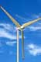 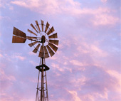
استخدمت طاقة الرياح منذ أقدم العصور في دفع السفن الشراعية وفي إدارة طواحين الهواء التي استُعملت في كثير من البلدان في رفع المياه من الآبار وفي طحن الغلال والحبوب. إلاّ انه نظراً إلى عدم ثبات سرعة الرياح وعدم استمرارها فقد تأخر استخدامها كوسيلة رئيسية من وسائل توليد الطاقة الكهربائية. ويمكن فهم عدم الثبات في القدرة المنتجة منها عندما نعلم إن القدرة الناتجة من حركة الرياح تتناسب مع سرعة هذه الرياح (V-m/s) مرفوعة إلى الأس الثالث (v3) إضافة إلى أن كفاءة تحويل الطاقة تتوقف على سرعة الرياح ومتحرك الرياح الذي يتمتع بكفاءة تصميمية تصل نظرياً إلى 60 في المئة .
تنتج طاقة الرياح بسبب اختلاف درجات تسخين الشمس للجو الناتج من عدم استواء سطح الأرض. إضافة إلى ذلك فان مورد طاقة الرياح متغير كثيراً، سواء من حيث الزمان أو من حيث الموقع. أما التغيير مع الزمن فيحدث خلال فترات تفصل بينها ثوان
(عصفات الريح) أو ساعات (الدورات اليومية) أو شهور (المتغيرات الموسمية).
إضافة إلى ذلك فان هناك مشكلة أساسية في تعيين أفضل الأماكن رياحاً وفي تحديد مورد الريح الذي يمكن الحصول عليه عملياً في منطقة معينة.

2- محطات التوليد من طاقة المد والجزر Tidal Power Stations:
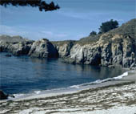
المد والجزر من الظواهر الطبيعية المعروفة عند سكان سواحل البحار. فهم يرون مياه البحر ترتفع في بعض ساعات اليوم وتنخفض في البعض الآخر. وقد لا يعلمون أن هذا الارتفاع ناتج عن جاذبية القمر عندما يكون قريبا من هذه السواحل وان ذلك الانخفاض يحدث عندما يكون القمر بعيدا عن هذه السواحل ، أي عندما يغيب القمر ، علما أن القمر يدور حول الأرض في مدار أهليجي أي بيضاوي الشكل دورة كل شهر هجري ، وأن الأرض تدور حول نفسها كل أربع وعشرين ساعة . فإذا ركزنا الانتباه على مكان معين ، وكان القمر ينيره في الليل ، فهذا معناه أنه قريب من ذلك المكان وان جاذبيته قوية . لذا ترتفع مياه البحر . وبعد مضي أثنى عشرة ساعة من ذلك الوقت ، يكون القمر بالجزء المقابل قطريا ، أي بعيدا عن المكان ذاته بعدا زائدا بطول قطر الكرة الأرضية فيصبح اتجاه جاذبية القمر معاكسة وبالتالي ينخفض مستوى مياه البحر .
وأكثر بلاد العالم شعورا بالمد والجزر هو الطرف الشمالي الغربي من فرنسا حيث يعمل مد وجزر المحيط الأطلسي على سواحل شبه جزيرة برنتانيا إلى ثلاثين مترا وقد أنشئت هناك محطة لتوليد الطاقة الكهربائية بقدرة 400 ميغاواط . حيث توضع توربينات خاصة في مجرى المد فتديرها المياه الصاعدة ثم تعود المياه الهابطة وتديرها مرة أخرى .
ومن الأماكن التي يكثر فيها المد والجزر السواحل الشمالية للخليج العربي في منطقة الكويت حيث يصل أعلى مد إلى ارتفاع 11 مترا ولكن هذه الظاهرة لا تستغل في هذه
المناطق لتوليد الطاقة الكهربائية .
3- محطات التوليد ذات الاحتراق الداخلي Combustion Engines Internal
محطات التوليد ذات الاحتراق الداخلي هي عبارة عن ألآت تستخدم الوقود السائل
(Fuel Oil) حيث يحترق داخل غرف احتراق بعد مزجها بالهواء بنسب معينة ، فتتولد نواتج الاحتراق وهي عبارة عن غازات على ضغط مرتفع تستطيع تحريك المكبس كما في حالة ماكينات الديزل أو تستطيع تدوير التوربينات حركة دورا نية كما في حالة التوربينات الغازية.

أ- توليد الكهرباء بواسطة الديزل Diesel Power Station:
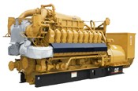
تستعمل ماكينات الديزل في توليد الكهرباء في أماكن كثيرة في دول الخليج وخاصة في المدن الصغيرة والقرى . وهي تمتاز بسرعة التشغيل وسرعة الإيقاف ولكنها تحتاج إلى كمية مرتفعة من الوقود نسبيا وبالتالي فان كلفة الطاقة المنتجة منها تتوقف على أسعار الوقود. ومن ناحية أخرى لا يوجد منها وحدات ذات قدرات كبيرة . (3 ميغاواط فقط).
وهذا المولدات سهلة التركيب وتستعمل كثيرة في حالات الطوارئ أو أثناء فترة ذروة الحمل .
وفي هذه الحالة يعمل عادة عدد كبير من هذه المولدات بالتوازي لسد احتياجات مراكز الاستهلاك.
ب- توليد الكهرباء بالتوربينات الغازية Gas Turbine :
تعتبر محطات توليد الكهرباء العاملة بالتوربينات الغازية حديثة العهد نسبيا ويعتبر الشرق الأوسط من أكثر البلدان استعمالا لها . وهي ذات سعات وأحجام مختلفة من 1 ميغاواط إلى 250ميغاواط ، تستعمل عادة أثناء ذروة الحمل في البلدان التي يوجد فيها محطات توليد بخارية أو مائية ، علما أن فترة إقلاعها وإيقافها تتراوح بين دقيقتين وعشرة دقائق.
وفي معظم الشرق الأوسط ، وخاصة في المملكة العربية السعودية ، فتستعمل التوربينات الغازية لتوليد الطاقة طوال اليوم بما فيه فترة الذروة . ونجد اليوم في الأسواق وحدات متنقلة من هذه المولدات لحالات الطوارئ مختلفة الأحجام والقدرات .
تمتاز هذه المولدات ببساطتها ورخص ثمنها نسبيا وسرعة تركيبها وسهولة صيانتها وهي لا تحتاج إلى مياه كثيرة للتبريد . كما تمتاز بإمكانية استعمال العديد من أنواع الوقود
( البترول الخام النقي – الغاز الطبيعي – الغاز الثقيل وغيرها ... ) وتمتاز كذلك بسرعة التشغيل وسرعة الإيقاف .
وأما سيئاتها فهي ضعف المردود الذي يتراوح بين 15 و 25 % كما أن عمرها الزمني قصير نسبيا وتستهلك كمية ا ك.

4-محطات التوليد المائية: Hydraulic Power Stations:
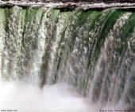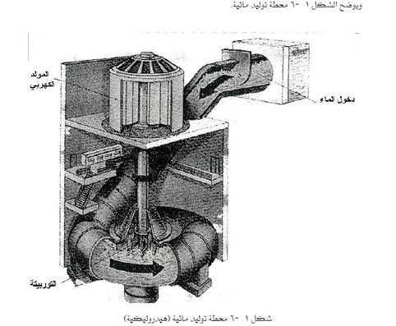

حيث توجد المياه في أماكن مرتفعة كالبحيرات ومجاري الأنهار يمكن التفكير بتوليد الطاقة، خاصة إذا كانت طبيعة الأرض التي تهطل فيها الأمطار أو تجري فيها الأنهار جبلية ومرتفعة. ففي هذه الحالات يمكن توليد الكهرباء من مساقط المياه . أما إذا كانت مجاري الأنهار ذات انحدار خفيف فيقتضي عمل سدود في الأماكن المناسبة من مجرى النهر لتخزين المياه. تنشا محطات التوليد عادة بالقرب من هذه السدود كما هو الحال في مجرى نهر النيل. وقد بني السد العالي وبنيت معه محطة توليد كهرباء بلغت قدرتها المركبة 1800 ميغاواط . وعلى نهر الفرات في شمال سوريا بني سد ومحطة توليد كهرباء بلغت قدرتها المركبة 800 ميغاواط ،.
إذا كان مجرى النهر منحدرا انحدار كبيرا فيمكن عمل تحويلة في مجرى النهر باتجاه أحد الوديان المجاورة وعمل شلال اصطناعي . هذا بالإضافة إلى الشلالات الطبيعية التي تستخدم مباشرة لتوليد الكهرباء كما هو حاصل في شلالات نياغرا بين كندا والولايات المتحدة . وبصورة عامة أن أية كمية من المياه موجودة على ارتفاع معين تحتوي على طاقة كامنة في موقعها . فإذا هبطت كمية المياه إلى ارتفاع أدنى تحولت الطاقة الكامنة إلى طاقة حركية . وإذا سلطت كمية المياه على توربينة مائية دارت بسرعة كبيرة وتكونت على محور التوربينة طاقة ميكانيكية . وإذا ربطت التوربينة مع محور المولد الكهربائي تولد على أطراف العضو الثابت من المولد طاقة كهربائية .
5-محطات التوليد البخارية:
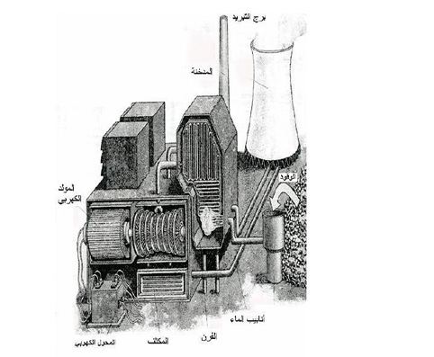
تعتبر محطات التوليد البخارية محولا للطاقة (Energy Converter)
وتستعمل هذه المحطات أنواع مختلفة من الوقود حسب الأنواع المتوفرة مثل الفحم الحجري أو البترول السائل أو الغاز الطبيعي أو الصناعي .
تمتاز المحطات البخارية بكبر حجمها ورخص تكاليفها بالنسبة لإمكانياتها الضخمة كما تمتاز بإمكانية استعمالها لتحلية المياه المالحة الأمر الذي يجعلها ثنائية الإنتاج خاصة في البلاد التي تقل فيها مصادر المياه العذبة.
- اختيار مواقع المحطات البخارية:Site Selection of Steam Power Station
تتحكم في اختيار المواقع المناسبة لمحطات التوليد الحرارية عدة عوامل مؤثرة نذكر منها:
ما يلي :
- القرب من مصادر الوقود وسهولة نقله إلى هذه المواقع وتوفر وسائل النقل الاقتصادية.
- القرب من مصادر مياه التبريد لأن المكثف يحتاج إلى كميات كبير من مياه التبريد. لذلك تبنى هذه المحطات عادة على شواطئ البحار أو بالقرب من مجاري الأنهار.
- القرب من مراكز استهلاك الطاقة الكهربائية لتوفير تكاليف إنشاء خطوط النقل . مراكز الاستهلاك هي عادة المدن والمناطق السكنية والمجمعات التجارية والصناعية.
وتعتمد محطات التوليد البخارية على استعمال نوع الوقود المتوفر وحرقه في أفران خاصة لتحويل الطاقة الكيميائية في الوقود إلى طاقة حرارية في اللهب الناتج من عملية الاحتراق ثم استعمال الطاقة الحرارية في تسخين المياه في مراجل خاصة (BOILERS) وتحويلها إلى بخار في درجة حرارة وضغط معين ثم تسليط هذا البخار على عنفات أو توربينات بخارية صممت لهذه الغاية فيقوم البخار السريع بتدوير محور التوربينات وبذلك تتحول الطاقة الحرارية إلى طاقة ميكانيكية على محور هذه التوربينات . يربط محور المولد الكهربائي ربطا مباشرا مع محور التوربينات البخارية فيدور محور المولد الكهربائي
(AL TERNATOR) بنفس السرعة وباستغلال خاصة المغناطيسية الدوارة (ROTOR) من المولد والجزء الثابت (STATOR) منه تتولد على طرفي الجزء الثابت من المولد الطاقة الكهربائية اللازمة. والرسم التمثيلي رقم يبين مسلسل تحويل الطاقة من أول حرق الوقود حتى إنتاج الطاقة الكهربائية.
لا يوجد فوارق أساسية بين محطات التوليد البخارية التي تستعمل أنواع الوقود المختلفة إلا من حيث طرق نقل وتخزين وتداول وحرق الوقود. وقد كان استعمال الفحم الحجري شائعا في أواخر القرن الماضي وأوائل هذا القرن ، إلا أن اكتشاف واستخراج البترول ومنتوجاته أحدث تغييرا جذريا في محطات التوليد الحرارية حيث أصبح يستعمل بنسبة تسعين بالمئة لسهولة نقله وتخزينه وحرقة إن كان بصورة وقود سائل أو غازي.
6-محطات التوليد النووية : :Nuclear Power Station
محطات التوليد النووية نوعا من محطات التوليد الحرارية لأنها تعمل بنفس المبدأ وهو توليد البخار بالحرارة وبالتالي يعمل البخار على تدوير التوربينات التي بدورها تدور الجزء الدوار من المولد الكهربائي وتتولد الطاقة الكهربائية على أطراف الجزء الثابت من هذا المولد .
والفرق في محطات التوليد النووية أنه بدل الفرن الذي يحترق فيه الوقود يوجد هنا مفاعل ذري تتولد في الحرارة نتيجة انشطار ذرات اليورانيوم بضربات الإلكترونات المتحركة في الطبقة الخارجية للذرة وتستغل هذه الطاقة الحرارية الهائلة في غليان المياه في المراجل وتحويلها إلى بخار ذي ضغط عال ودرجة مرتفعة جدا. تحتوي محطة التوليد النووية على الفرن الذري الذي يحتاج إلى جدار عازل وواق من الإشعاع الذري وهو يتكون من طبقة من الآجر الناري وطبقة من المياه وطبقة من الحديد الصلب ثم طبقة من الأسمنت تصل إلى سمك مترين وذلك لحماية العاملين في المحطة والبيئة المحيطة من التلوث بالإشعاعات الذرية.
أن أول محطة توليد حرارية نووية في العالم نفذت في عام 1954 وكانت في الاتحاد السوفيتي بطاقة 5 ميغاواط
ومحطات التوليد النووية غير مستعملة في البلاد العربية حتى الآن.
ولكن محطات التوليد الحرارية البخارية مستعملة بصورة كثيفة على البحر الأحمر والبحر الأبيض المتوسط والخليج العربي في توليد الكهرباء ولتحلية المياه المالحة.

7- الطاقة الشمسية:

لماذا الطاقة الشمسية :
يبحث الإنسان دوماً عن مصادر جديدة للطاقة لتغطية احتياجاته المتزايدة في تطبيقات الحياة المتطورة التي نعيش، ويعيب الكثير من مصادر الطاقة نضوبها وتكلفة استغلالها المرتفعة والتأثير السلبي لاستخدامها على البيئة، وقد تنبّه الإنسان في العصر الحديث إلى إمكانية الاستفادة من حرارة أشعة أمّنا الشمس والتي تتصف بأنها طاقة متجددة ودائمة لا تنضب، وأدرك جلياً الخطر الكبير الذي يسببه استخدام مصادر الطاقة الأخرى والشائعة (وخاصةً النفط والغاز الطبيعي) في تلوّث البيئة وتدميرها، مما. يجعل الطاقة الشمسية الخيار الأفضل على الإطلاق. ولهذا أضحت الطاقة الشمسية في عصرنا الحالي دخلاً قومياً لبعض البلدان حتى أنه في دول الخليج العربي والتي تعتبر من أكثر بلاد العالم غنىً بالنفط، تستخدم الطاقة الشمسية بشكل رئيسي وفعّال
وقد استخدمت الطاقة الشمسية لتوليد الكهرباء في تطبيقات عديدة منها محطات توليد الكهرباء وتحلية المياه، وتشغيل إشارات المرور وإنارة الشوارع، وتشغيل بعض الأجهزة الكهربائية مثل الساعات. والآلات الحاسبة، وتشغيل الأقمار الاصطناعية والمركبات والمحطات الفضائية، ومؤخراً رأينا على التلفاز سيارة تسير بالطاقة الشمسية تصل سرعتها إلى 60 ميل (96 كم) في الساعة.
وظهرت أهمية الطاقة الشمسية مجدداً كعامل مهم في الاقتصاد العالمي وفي الحفاظ على البيئة مع استخدام السخانات الشمسية في معظم دول العالم وحتى الغنية منها لتسخين المياه لمختلف الأغراض، وقد زاد في أهميتها نجاحها في التطبيقات العملية وسهولة تركيبها وتشغيلها وتعد المملكة الأردنية الهاشمية الدولة الأولى في منطقة الشرق الأوسط في تفعيل استخدام الطاقة الشمسية وتصنيع وإنتاج وتطوير السخانات الشمسية، والتي تصل نسبة استخدامها إلى 40% من مجموع البيوت السكنية، ويركب فيها سنوياً ما يقارب من 15.000 جهاز طبقاً للإحصاءات الرسمية، هذا بالإضافة إلى استخدامها في المستشفيات والمدارس والفنادق وتدفئة برك السباحة، وفي العديد من التطبيقات الصناعية والخدمية والزراعية، حيث يتم تركيب السخان الشمسي والذي يتناسب مع جميع التطبيقات على اختلاف أحجامها كنظام مستقل ودائم أو كنظام مساعد لأنظمة التدفئة المركزية وأنظمة تسخين المياه.
إن النجاح في استخدام الطاقة الشمسية يعتمد على العديد من العوامل المتكاملة، نذكر منها:
-1الموقع الجغرافي (قوة الإشعاع الشمسي ودرجة الحرارة وسرعة الرياح).
-2ملائمة النظام الشمسي مع حجم التطبيق.
- 3نوعية المنتج (النظام الشمسي).
- 4التقنية المستخدمة في تصنيع المنتج (النظام الشمسي).
-5جودة وكفاءة المكونات المستخدمة.

1-منشأ الشمس:
لقد تكونت الشمس من جراء تكاثف سحاب بين النجوم وذلك تحت تأثير الجاذبية . ويتكون هذا السحاب أساسا من الهيدروجين H2 والهليوم He والكربون C و الآزوت N وعناصر أخرى تقل كثافته عن 10000/10 0
وتتحول طاقة الجاذبية في هذا السحاب إلى طاقة حرارية وعندما تصبح كثافة السحاب هامة ترتفع درجة الحرارة في مركز هذا الكوكب البدائي ( الكوكب الذي هو في طور الإنشاء ) حيث تصل إلى عشرة ملايين درجة خلال 10000000 سنة. وتبدأ تفاعلات الاندماج النووي التي تحول الهيدروجينH2 إلى هليومHe. ويعاد الضغط حينئذ قوة الجاذبية فيبرز الكوكب للوجود و تحصل حالة توازن يمكن أن تستمر 10000 مليون سنة وهذا هو الوضع الحالي للشمس التي هي في منتصف العمر.

2- معلومات حول الشمس :
الشمس هي كرة غازية يبلغ قطرها [1.391.000 km ]
وتفصلها عن الأرض مسافة يبلغ معدلها [ 149.598.00 km ]
و بما أن المدار الأرضي شبه دائري (انحرافه المركزي ضئيل لا يتجاوز 0,0.1675 ) لذا فإن المسافة بين الشمس والأرض لا تتغير إلا قليلا خلال السنة %±1,.65 وتبلغ حدها الأدنى في أوائل شباط وحدها الأقصى و في أوائل تموز مما يؤدي إلى تغير القطر الزاوي مما يودي إلى تغير يسير في شدة الإضاءة المرسلة من الشمس و هذا التغير لا يتجاوز 4% وبشكل عام يمكن اعتبار الشمس كجسم أسود مشع درجة حرارته [5800K]
الشمس باعتبارها جسم أسود :
عندما يرسل جزء من سطح مضى ds تدفقاd¢ في وحدة الزمن فإن النسبة M تسمى الانبعاث الطاقي : M=d¢/ds (watt/m)
و يمثل الشكل وضعية الأرض بالنسبة للشمس

الأرض
الشمس
و تتركب طبقات الجو شكليا من أربع طبقات كما في الشكل
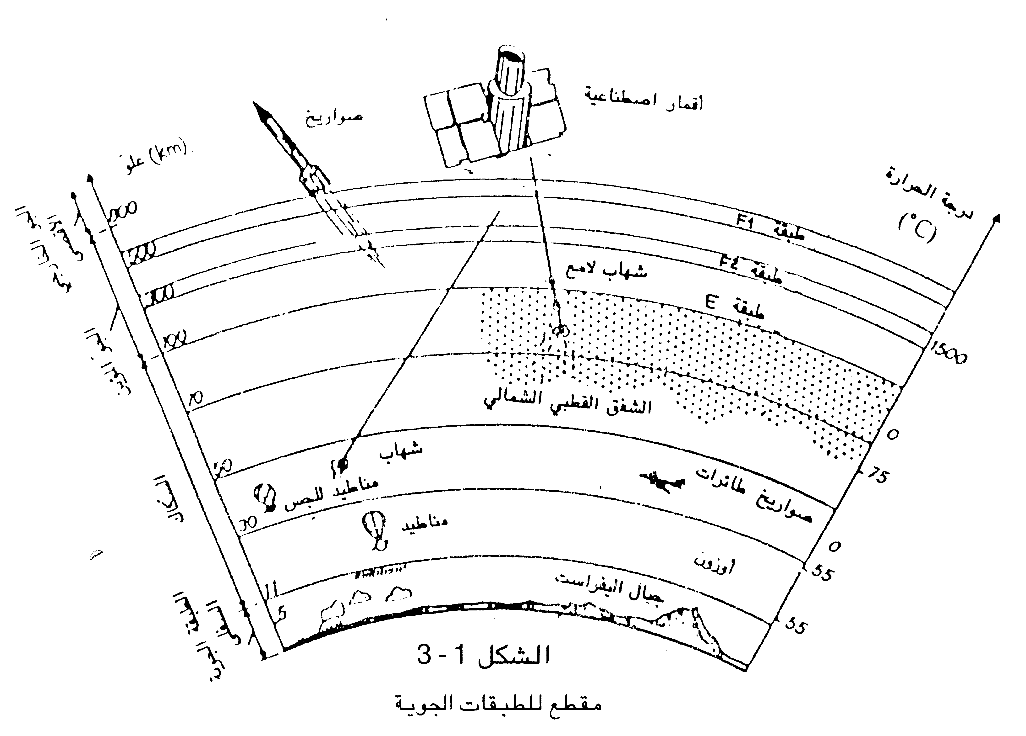

3- موقع الأرض من الشمس :

كما هو معروف إن احد مصادر الطاقة المهمة للأرض هي الطاقة الشمسية و نري أن الشمس تصب كمية هائلة من ضوئها علي الفضاء المحيط بها وبما أن كوكب الأرض يدور حول الشمس في مدار محدد قدره مدبر هذا الكون سبحانه وتعالي.
نجد أن هناك كميات متفاوتة من هذه الطاقة تحط علي سطح الأرض يوميا تحدد هذه الكميات بموقع الأرض من الشمس أو بالفصول أربعة للسنة الشكل 1 يوضح موقع الأرض من الشمس في الفصول الأربعة للسنة.

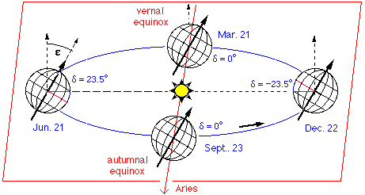
كما هوا واضح من الشكل السابق نجد أن الدول التي تقع على خط الاستواء هي الدول التي تتمتع بفصل واحد تقريبا طوال السنة وهوا فصل الصيف أي بمعني أخر تسلط أشعة الشمس علي هذه الدول طوال السنة ومن ثم تتمتع الدول القريبة من خط الاستواء بهذا الطقس وعادة يصعب على سكان هذه المناطق الإحساس بالفصول الأخرى.
علما بان المناطق الشمالية و أيضا الجنوبية لخط الاستواء و القريبة لأقطاب الأرض تكون محسوسة الفصول أي أن سكان هذه المناطق يدركون الفصول الأربعة للسنة.
المقصود بهذه المقدمة هو تحديد أماكن كثافة الطاقة الشمسية على كوكب الأرض خلال دورانه حول الشمس فنجد إن الدول العربية تحضي بقدر كبير من هذه الطاقة يوميا.
كمّية الإشعاعات الشمسية التي تصل سطح الأرض تتفاوت بسبب تغيير الظروف الجوية والموقع المتغير للأرض بالنسبة للشمس، خلال اليوم الواحد وطوال السنة. الغيوم هي أحد العوامل الجوية الرئيسية التي تقرّر كمّية الإشعاع الشمسي الذي يصل إلى الأرض و بالتّالي تتلقى المناطق ذو المناخ الغائم إشعاعات شمسية أقل من المناطق التي يكون مناخها صحراويا.
عموما اكبر كمية إشعاع شمسي تستلم بواسطة الأرض تكون في فترة الظهيرة عندما يكون ضوء الشمس عامودي على سطح الأرض بخلاف وقتي الشروق و الغروب فهما يستقبلان اقل كمية من الإشعاع طوال فترة النهار لكل يوم.
بالتّالي نتيجة سقوط إشعاع الشمس عموديا علي سطح الأرض خلال فترة الظهيرة نجد أن المفاقيد في الإشعاع تكون صغيرة جدا هذه المفاقيد عبارة عن امتصاص السحب للإشعاعات الشمسية أو تبعثر الإشعاعات في الفضاء بواسطة انعكاساتها عن طريق الرماد البركاني المحمول جوا أو الأدخنة المحمولة جوا نتيجة حرق الغابات و غيرها من ملوثات البيئة بهذا تصل إشعاعات شمسية أكثر سطح الأرض في منتصف اليوم.
تتكون مجموع الإشعاعات التي ترتطم بسطح الخلية الضوئية في الوضع الأفقي أو بمساحة معينة علي سطح الأرض كما هوا موضح في الشكل التالي من ثلاثة أجزاء أساسية وهي:
1. الحزمة الضوئية المباشرة(Direct Beam Radiation)
2. الحزمة الضوئية المبعثرة (Diffuse Radiation ) .
3. الحزمة الضوئية المعكوسة (Albedo Radiation).
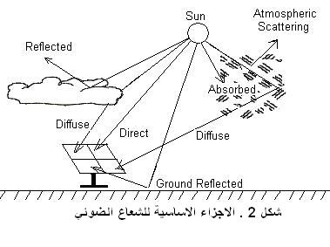
ولمعرفة المزيد عن هذه الأجزاء نجد إن الجزء الأول يعرف نفسه وهوا عبارة عن شعاع مباشر أي في خط مباشر من الشمس إلي الأرض ويشكل اغلب الأجزاء في الأيام المشمسة.
أما في الأيام الغائمة تكون الشمس محجوبة بالغيوم و الشعاع المباشر في مثل هذه الأيام يكون تقريبا صفر. ومن ثم تشكل الحزمة الضوئية المبعثرة الأغلبية العظمى في ذلك اليوم ولكن تكون جزيئاته متفرّقة خارج مسار الشعاع المباشر. وبما أن هذا الشعاع يأتي من أنحاء متفرقة من السماء فلبعض يطلقوا عليه اسم إشعاع السماء.
إنّ كمية الشعاع المبعثر يكون حوالي 10 % إلى 20 % للسماء الصافية وبحدود 100 % للسماء الغائمة. بعض الإشعاع الشمسي يدخل جوّ الأرض يمتصّ ويبعثر.
أما الجزء الثالث والأخير فهو مكمل للحزمة الضوئية الكاملة التي ترتطم بالخلية الضوئية وهو عبارة عن الإشعاعات الضوئية المنعكسة بواسطة الوسائط المختلفة المحيطة بالخلية ويطلق على هذا الجزءAlbedo Radiation.
إنّ كمّية الإشعاع المنعكس على سطح الخلية يكون مختلف الكمية بسبب اختلاف الأسطح العاكسة للشعاع الجدول التالي يحتوي على الأسطح العاكسة الموجودة ومعاملات كل سطح لان ذلك يؤخذ في الحسبان عندما نريد إيجاد كمية الشعاع الساقط على نقطة معينة في الأرض. بعد معرفة الأجزاء الثلاثة الأساسية المكونة للشعاع الساقط على الخلية الضوئية في الوضع الأفقي المعادلة التالية تستخدم لجمع هذه الأجزاء وإيجاد المجموع النهائي لكمية الشعاع الساقط الذي سوف نستخدمه لاحقا و نحسب من خلاله كمية الطاقة الكهربائية التي يمكن أن تنتجه الخلية :

الحزمة الضوئية المعكوسة+الحزمة الضوئية المبعثرة + الحزمة الضوئية المباشرة
GR = Direct Beam radiation (B) + Diffuse radiation (D) + Ground Reflected radiation(R)
بعد تحليل الإشعاع الشمسي الكلي الساقط علي الخلية في الوضع الأفقي يمكننا زيادة كمية الإشعاع التي استعرضناها في الأعلى وذلك بتثبيت الخلايا الضوئية بزاوية ميل يتم اختيارها بدقة بحيث تثبت مباشرة نحو الشمس معظم الوقت و طوال السنة وسوف تحقّق زاوية الميل هذه الحد الأقصى من الطاقة المستلمة.
وباستخدام زاوية ميل للخلية سوف تتغير المعادلة الأولى ويضاف إليها الزاوية ويتغير وضع الخلية من أفقي إلى شبه عامودي يحدد ذلك مكان الخلية علي سطح الأرض 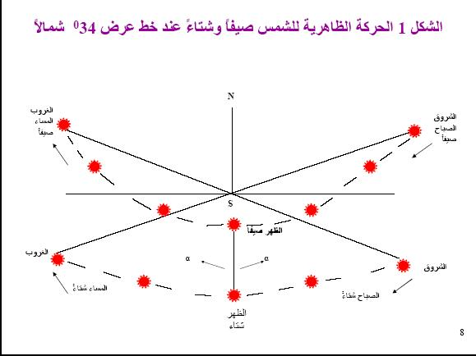

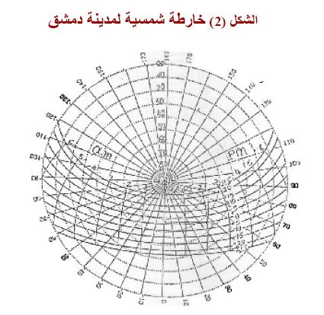

فكرة مبسطة عن كيفية العمل:
يتضمن التصميم المقترح للمحطة الشمسية المتكاملة بالشبكة الكهربائية يتكون التصميم من ثلاث مراحل حيث تضم مجموعة من الخلايا الشمسية هذا بالإضافة إلى المحطة الثانوية للطاقة الكهربائية ومحولات للتيار الكهربائي المستمر إلى تيار متناوب ثلاثي الطور. وبذلك يتم تجهيز الطاقة الكهربائية المنتجة في المحطة . التي تعمل على تغذية الشبكة الكهربائية بالطاقة الكهربائية المنتجة خلال فترة وجود الإشعاع الشمسي تجهز الطاقة الكهربائية المنتجة المصفوفة الألواح الشمسية إلى المحطة الثانوية للطاقة الكهربائية (بالإضافة إلى شحن مجموعة من المجمعات الكهربائية<بطاريات>).. وثم يتم بعد ذلك تغير نوعية هذه الطاقة عن طريق محولات التيار الكهربائي و رفع التوتر بحيث يساوي توتر الشبكة.
وتعمل المحطة في فترة الليل أو في فترة غياب الإشعاع الشمسي عن طريق المجمعات الكهربائية التي تم شحنها في فترة ظهور الإشعاع الشمسي فان تصميم المنظومة الشمسية المباشرة يمكن أن يتكون من مصفوفة ألواح شمسية مثبته عند زاوية ميل محددة بالنسبة للمستوي الأفقي وموجه نحو الجنوب أو مصفوفات للألواح الشمسية المجهزة بأنظمة التحكم لتوجيه هذه المصفوفات ومتابعة الحركة الظاهرية للشمس

الطاقة الشمسية وتحديات البيئة :
يواجه سكان الأرض اليوم أكثر التحديات صعوبة على مر التاريخ متمثلة بالارتفاع الملحوظ بدرجات الحرارة نتيجة للتلوث الذي أحدثه الإنسان بفعالياته المختلفة التي تبعث غازات ماصة للحرارة مثل ثاني اوكسيد الكربون2 CO ,الميثان , النتروز ,اوكسيد النتروز والهالو كربونات إلى طبقة الاتوم سفير ( Atmosphere. )
هذه الغازات تمتص الأشعة فوق الحمراء ( Infrared radiation ) من الأرض ثم تبعثها ثانية إلى سطحها مسببة تغيرات بطيئة بموازين الطاقة .
لقد سجل القرن العشرين زيادة مقدارها نصف درجة سليزية في معدل درجات الحرارة , وحسب تقارير لجنة الخبراء الدوليين في مجال التغيرات المناخية فقد تبين إن غاز CO2 المنبعث كناتج للوقود العضوي يمثل ثلاثة أرباع منه أما الربع الباقي فينبعث نتيجة التغيرات التي يحدثها الإنسان في اليابسة
الطاقة الشمسية وأزمة الوقود العضوي:
كما أن الوقود العضوي ماض ِ في نفاذه بنسبة 100 ألف مرة عن سرعة تكوينه لذلك زادت الحاجة لمصادر طاقة جديدة للطاقة ومنها إنتاج الطاقة الكهربائية بواسطة التحويل المباشر في الخلايا الشمسية .

الطاقة الشمسية والجدوى الاقتصادية منها:

كلفة كهرباء الخلايا الشمسية :
تتراوح تكلفة الوات ذروة في الأسواق العالمية ما بين 8 إلي 10 دولارات بـــالنسبة للــدول المستوردة بينما تصل تكلفة الوات ذروة بالنسبة للتطبيقات ذات القدرة المتوسطة والقدرة المتوسطة و العالية إلي 30 دولار و تزيد هذه التكلفة وفق التصميم و أجهزة التحكم والتخزين الساكن و الإلكترونـات المساعدة إلا أن تكلفة الـوات ذروة بالنسبة للقدرة العاليــة (المحطات الكهـروشمسية ذات سعة الميجاوات) تقل قليلاً عن 20 دولار .
إن الاقتصاديات الحالية لتطبيقات ومنظومات الخلايا الشمسية وبعضها فعال التكلفة وبعضها الآخر غير ذلك وهي صورة ديناميكية تماماً حيث الأسعار و انخفضت خلال العقد الماضي والشكل (4) يوضح
دليل تكلفة الوات ذروة بالنسبة للدول المصنعة .
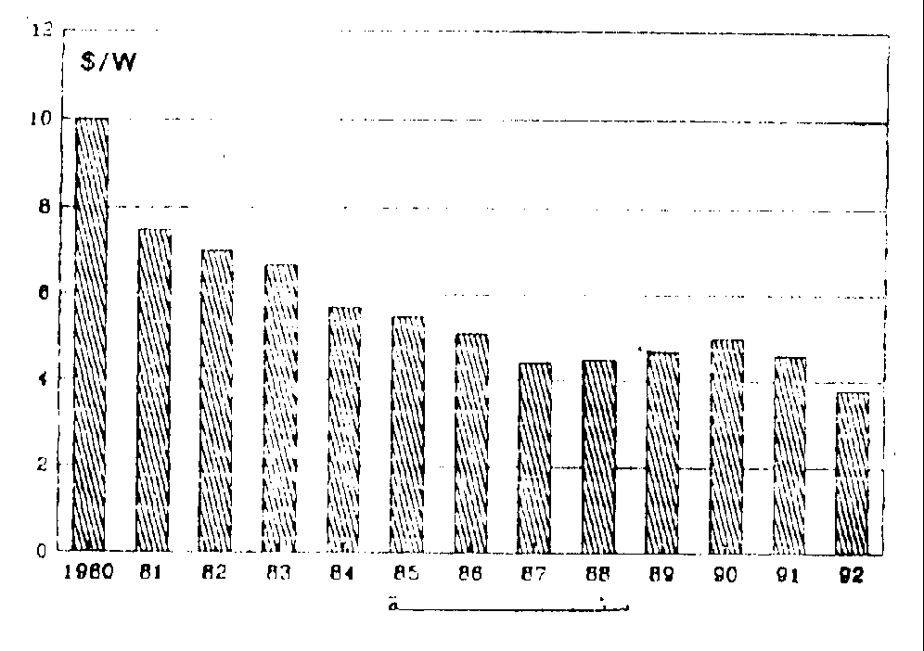
الشكل ( 4 )
دليل تكلفة الوات ذروة

الشركات العالمية المصنعة للخلايا الشمسية :
الشركات العالمية العاملة في هذا المجال كثيرة من بينها شركة سولار الألمانية – ألفواتوات الفرنسية – أتيار سولار في إيطاليا – كرونار في يوغسلافيا – استروبور في كندا – وهيليودينايكا في البرازيل . وشركات عديدة في الولايات المتحدة واليابان وهناك شركات متعددة الجنسيات أيضاً
والجدول (1) يوضح توزيع عدد بعض الشركات المصنعة.
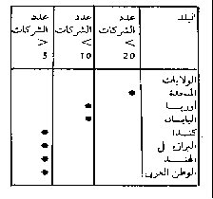
الجدول ( 1 )
توزيع الشركات التجارية المصنعة

الاستثمارات العالمية في مجال الطاقة الشمسية :
تستثمر الدول المصنعة أموالاً طائلة في مجال الخلايا الشمسية وذلك على مستوى البحث والتطوير والتطبيق بغية الوصول إلي تخفيض أسعارها وزيادة كفاءتها وتسهيل طرق إنتاجها وجعلها واعدة للإنتاج والتطبيق الموسع والجدول رقم (2) يوضح استثمارات بعض الدول في مجال مشاريع الخلايا الشمسية
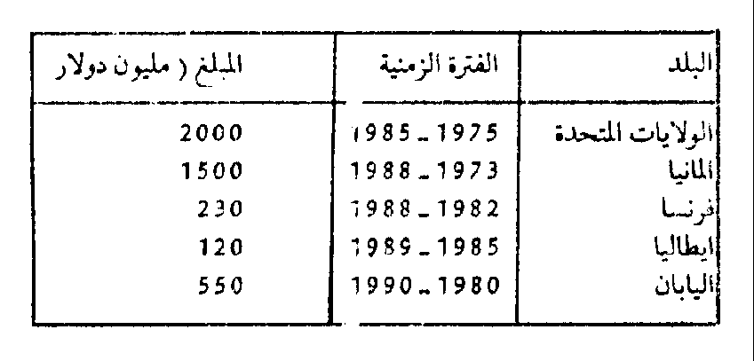
الجدول ( 2 ) الاستثمارات الوطنية في مجال الخلايا الشمسية
كما تسعى هذه الدول الصناعية جادة من خلال مراكز البحث والتطوير إلي تخفيض تكلفة الوات ذروة إلي 0.5 أو 1 دولار مع سنة 2000 ولا غرابة في ذلك فقد كانت تكلفة الوات ذروة 300 – 350 دولار في الخمسينــات حين كـان هذا المجـال مقصوراً على أبحاث الفضاء.
وعليه فإن الأرقام المشار إليها في ميزانية الإنفاق ومبالغ الاستثمارات إنما تدل على ما توليه الدول المتقدمة من اهتمام بالغ لامتلاك الفولتضوئيات لها خاصة وأن المصادر التقليدية آخذة في النضوب بالإضافة إلي ضمان استحواذها على الأسواق العالمية لمنتجات الفولتضوئيات

استثمارات الطاقة الشمسية في الوطن العربي :
يدرك العاملون في مجال الطاقة أن الأراضي العربية هي من أغنى مناطق العالم بالطاقة الشمسية ويتبين ذلك بالمقارنة مع بعض دول العالم الأخرى ولو أخذنا متوسط ما يصل الأرض العربية من طاقة شمسية وهو 5 كيلو وات – ساعة / متر مربع / اليوم و افترضنا أن الخلايا الشمسية بمعامل تحويل 5 % وقمنا بوضع هذه الخلايا الشمسية على مساحة 16000 كيلو متر مربع في صحراء العراق الغربية ( وهذه المساحة تعادل تقريباً مساحة الكويت ) و أصبح بمكاننا توليد طاقة كهربائية تساوي 10 ⁴ × 400 ميجا وات – ساعة في اليوم ، أي ما يزيد عن خمسة أضعاف ما نحتاجه اليوم وفي حالة فترة الاستهلاك القصوى
ومن البديهي أيضاً أن طاقتنا النفطية ستنضب بعد مائة عام على الأكثر وهو أحسن المصادر للطاقة وذلك لعدم وجود كميات كبيرة من مادة اليورانيوم في بلداننا العربية بالإضافة إلي تكلفة أجهزة الطاقة وتقدم تكنولوجيتها خلال السنوات الخمسين الماضية و إمكانية عدم اللحاق بها وهو ما جعلنا مقصرين في استثمارها و نأمل أن لا تفوتنا الفرصة في خلق تكنولوجيات عربية لاستغلال الطاقة الشمسية وهي لا زالت في بداية تطورها .
إن لاستعمال بدائل الطاقة مردودين مهمين أولهما جعل فترة استعمال الطاقة النفطية طويلة وثانيهما تطوير مصدر للطاقة آخر بجانب مصدر النفط الحالي .
ومن التجـارب المحدودة لاستخدامات الطاقة الشمسية في البلاد العربية ما يلي :
1- تسخين المياه والتدفئة وتسخين برك السباحة بواسطة الطاقة الشمسية أصبحت طريقة اقتصادية في البلدان العربية وخاصة في حالة تصنيع السخانات الشمسية محلياً.
2- تعتبر الطاقة الشمسية أحسن وسيلة للتبريد حيث أنه كلما زاد الإشعاع الشمسي كلما حصلنا على التبريد وكلما كانت أجهزة التبريد الشمسي أكثر كفاءة ، ولكن تكلفة التبريد الشمسي تكون أعلى من السعر الحالي للتبريد بثلاثة إلي خمس أضعاف تكلفته الاعتيادية ويعود السبب لارتفاع التكلفة لمواد التبريد الشمسي ومعدات تجميع الحرارة وتوليد الكهرباء .
ولو استعرضنا البحث والتطبيقات السارية للطاقة الشمسية في الوطن العربي لتبين لنا أن استخدام السخانات الشمسية أصبح شيئاً مألوفاً في بعض البلدان العربية بينما بقيت صناعة الخلايا بصورة تجارية متأخرة في جميع البلدان العربية بسبب تكلفة إنشاء المصنع الأولية و إتباع سياسة التأمل القائلة ( يجب الانتظار ريثما تنخفض الكلفة ) .
إن معظم التجارب الميدانية والمختبرة لاستغلال الطاقة الشمسية في الوطن العربي لا تزال في مراحلها الأولى ويجب تنشيطها و الإكثار منها و لو استعرضنا ما تقوم به دول العالم في هذا المجال و بخاصة الدول المتقدمة صناعياً والتي لا تملك خمس ما تملكه الدول العربية من الطاقة الشمسية لوجدنا أن بريطانيا وحدها تنفق على مشاريع الطاقة الشمسية ما يعادل جميع ما تنفقه الدول العربية مجتمعة وينطبق هذا على عدد العاملين في مجالات الطاقة المتجددة حيث يعمل في فرنسا ضعف اللذين يعملون في جميع الدول العربية في هذه المجالات .

اقتصاديات الطاقة الشمسية :
تعتبر تكلفة المواد الأولية لأجهزة استخدام الطاقة الشمسية أهم عائق يحول دون استخدامها بالإضافة إلي المساحة الكبيرة المطلوبة لوضع هذه الأجهزة المجمعة لأشعة الشمس غير المركزة و بالرغم من كل هذه العوامل فهناك بعض الاستخدامات للطاقة الشمسية تعتبر اقتصادية في الوقت الحاضر ، منها تسخين المياه والاستعمالات الأخرى في المناطق النائية مثل توليد الكهرباء وضخ المياه وتحلية المياه والإشارات الضوئية والبث اللاسلكي والحماية الكاثودية وغيرها .
ومن الضروري قبل احتساب تكلفة واقتصاديات الطاقة الشمسية أن نعلم نوع التطبيق الشمسي بالإضافة إلي مواصفات المكان أي هل منطقة نائية أو قرب مدينة أو في داخل المدينة ؟ ويجب معرفة فترة التشغيل اليومية وهل هناك حاجة إلي تخزين الطاقة أم لا ؟ وهل هناك حاجة إلى الصيانة ومدى تكرارها ؟ .
ومن المعلوم بأن معظم البلدان العربية تدعم أسعار الكهرباء المولدة بالمشتقات النفطية لمواطنيها ولا بد من أخذ هذا الدعم في الاعتبار عند مقارنة تكلفة توليد الكهرباء باستخدام الطاقة الشمسية.
و إذا أخذت جميع هذه العوامل في الحسبان و اتبعت الطرق الصحيحة لاستغلال و استخدام هذا النوع من الطاقة بشكل اقتصادي ومحاولة تطويرها إلي الشكل الأفضل قد يؤدي إلي انخفاض تكلفة الوات الواحد المنتج منها .

بعض مشاكل استخدام الطاقة الشمسية :
إن أهم مشكلة تواجه الباحثين في مجالات استخدام الطاقة الشمسية هي وجود الغبار ومحاولة تنظيف أجهزة الطاقة الشمسية منه وقد برهنت البحوث الجارية حول هذا الموضوع أن أكثر من 50 % من فعالية الطاقة الشمسية تفقد في حالة عدم تنظيف الجهاز المستقبل لأشعة الشمس لمدة شهر .
إن أفضل طريقة للتخلص من الغبار هي استخدام طرق التنظيف المستمر أي على فترات لا تتجاوز ثلاثة أيام لكل فترة وتختلف هذه الطرق من بلد إلي آخر معتمدة على طبيعة الغبار وطبيعة الطقس في ذلك البلد.
أما المشكلة الثانية فهي خزن الطاقة الشمسية والاستفادة منها أثناء الليل أو الأيام الغائمة أو الأيام المغبرة ويعتمد خزن الطاقة الشمسية على طبيعة وكمية الطاقة الشمسية ، و نوع الاستخدام وفترة الاستخدام بالإضافة إلي التكلفة الإجمالية لطريقة التخزين ويفضل عدم استعمال أجهزة للخزن لتقليل التكلفة والاستفادة بدلاً من ذلك من الطاقة الشمسية مباشرة حين وجودها فقط ويعتبر موضوع تخزين الطاقة الشمسية من المواضيع التي تحتاج إلي بحث علمي أكثر واكتشافات جديدة .
ويعتبر تخزين الحرارة بواسطة الماء والصخور أفضل الطرق الموجودة في الوقت الحاضر . أما بالنسبة لتخزين الطاقة الكهربائية فما زالت الطريقة الشائعة هي استخدام البطاريات السائلة ( بطاريات الحامض والرصاص ) وتوجد حالياً أكثر من عشر طرق لتخزين الطاقة الشمسية كصهر المعادن والتحويل الطوري للمادة وطرق المزج الثنائي و غيرها .
والمشكـلة الثـالثة في استخدامات الطاقة الشمسية هي حدوث التـآكل في المجمعـات الشمسيــة بسبب الأمـلاح الموجودة في الميــاه المستخدمــة في دورات التسخــين وتعتبر الــدورات المغلقـة واستخـــدام مــاء خـال من الأملاح فيها أحسن الحلول للحد من مشكلة التآكل والصدأ في المجمعات الشمسية .

المقترحات و التوصيات:
إن البحث والمثابرة في إيجاد بدائل للطاقة الإحفورية ما هو إلا جزء مكمل لاستمرارية دور الدول العربية كدول مصدرة للطاقة والحفاظ على المستوى الاقتصادي الذي تنعم به هذه الدول الآن ومن أجل مواكبة بقية دول العالم في هذا المجال ، يقترح مراعاة التوصيات التالية :
1- الدعم المادي والمعنوي وتنشيط حركة البحث في مجالات الطاقة الشمسية.
2- القيام بإنشاء بنك لمعلومات الإشعاع الشمسي ودرجات الحرارة وشدة الرياح
وكمية الغبار وغيرها من المعلومات الدورية الضرورية لاستخدام الطاقة الشمسية .
3- القيام بمشاريع رائدة وكبيرة نوعاً ما وعلى مستوى يفيد البلد كمصدر آخر من الطاقة وتدريب الكوادر العربية عليها بالإضافة إلي عدم تكرارها بل تنويعها في البلدان العربية للاستفادة من جميع تطبيقات الطاقة الشمسية .
4- تنشيط طرق التبادل العلمي والمشورة العلمية بين البلدان العربية وذلك عن طريق عقد الندوات واللقاءات الدورية .
5- تحديث دراسات استخدامات الطاقة الشمسية في الوطن العربي وحصر وتقويم ما هو موجود منها.
6- تطبيق جميع سبل ترشيد الحفاظ على الطاقة ودراسة أفضل طرقها بالإضافة إلي دعم المواطنين اللذين يستعملون الطاقة الشمسية في منازلهم.
7- تشجـيع التعاون مع الـــدول المتقدمــة في هـذا المجال والاستفــادة من خبراتهــا على أن يكـون ذلك مبنيــاً على أســاس المســاواة والمنفعة المتبادلة.
5- المواد الأولية و بنية الألواح:

الآن كيف يستغل هذا الإشعاع الشمسي؟
ذكرنا أن الطاقة الكهربائية والحرارية هي أهم تطبيقات هذه الأنظمة... ندخل الآن في بعض المفاهيم التي تقرب للأذهان كيفية العمل ... لذلك نعيد شرح الخلية الشمسية والتي هي الركيزة الأساسية للعمل.
إن الخلية الشمسية هي وصلة ثنائية (دايود... diode ) من أشباه الموصلات بحيث إن الضوء الساقط على سطحها يستطيع أن ينفد إلى منطقة الاتصال ( P-n junction )حيث تتجول الأشعة الساقطة على الخلية الشمسية إلى طاقة كهربائية
خلية شمسية مصنوعة من مادة شبه موصلة اسمها السليكون ورمزها الكيميائي (Si )
وتعرف المادة شبه الموصلة كالأتي:
المادة شبه الموصلة هي عناصر رباعية التكافؤ( يحتوي غلاف الذرة الخارجي على أربعة الكترونات) ترتبط ذراتها ببعضها البعض بروابط تساهمية وتكون عازلة تماما في درجة الصفر المطلق وتزداد درجة توصيلها بارتفاع درجة حرارتها أو عند تسليط فرق جهد كهربائي عليها أو عند تعرضه لإشعاع بطاقة كافية ( وفي كل درس سيتم توسع أكثر في شرح خصائصها )
وهي نوعين :
أ- مواد شبه موصلة نقية :
إن لهذه المواد ترتيبا بلوريا إذ تترتب ذراتها وفق نظام هندسي جميل ومن أمثلتها( السليكون )الذي يحتوي 14 إلكترونا ... عشرة من هذه الالكترونات مرتبطة بالنواة.. و4 منها تكون في الغلاف الخارجي لنواة الذرة والجرمانيوم الذي يحتوي على 32 إلكترونا منها 28 إلكترون مرتبط بالنواة و4 منها في الغلاف الخارجي.
ب - مواد شبه موصلة مشوبة ( غير نقية ):
هي نفس المواد السابقة ( السليكون والجرمانيوم ) لكن تمت إضافة نسبة من الشوائب إليها( مثل الزرنيخ ، الانتيمون ، الفسفور ، الغاليوم ، الانديوم والبورون) وذلك للسيطرة علة عملية التوصيل الكهربائي .. وكي يكون مقدار هذا التوصيل ملبي للأغراض العملية.
وهذه المواد شبه الموصلة الغير نقية تقسم بدورها إلى قسمين:
قسم نوع N بلورات لمواد شبه موصلة مشوبة بذرات عناصر خماسية التكافؤ( زرنيخ أو الانتيمون أو الفسفور ).. وناقلات الشحنة الكهربائية فيها هي الالكترونات الحرة ..
قسم نوع: Pبلورات لمواد شبه موصلة مشوبة بذرات عناصر ثلاثية التكافؤ
( الجاليوم,والانديوم والباريوم) ناقلات الشحنة فيها هي الفجوات (هي الفراغ الذي يخلفه الالكترون المتحرر من الرابطة التساهمية بسبب ارتفاع درجة حرارة بلورة شبه الموصل).
الآن عندما نشوب بلورة شبه موصل نقي في احد جانبيها شوائب خماسية التكافؤ وفي الجانب الأخر شوائب ثلاثية التكافؤ.

خلايا شمسية جديدة:
يمكن لمحطات الطاقة الشمسية أن تزداد كفاءة في استخدام نور الشمس. وحدات كهذه تحول خمسة عشر بالمائة من أشعة الشمس إلى طاقة كهربائية. بينما تتمكن محطة عصرية للتسخين والطاقة الكهربائية من تحويل تسعين بالمائة من الطاقة الأساسية التي تستخدمها. يسعى العلماء منذ سنوات في جميع أنحاء العالم, ومن بينهم العاملين في معهد أبحاث الطاقة الشمسية في هاملين, شمالي ألمانيا, لتجريب عدد من السبل الخاصة بزيادة الكفاءة في تحويل الخلايا الشمسية. لأن الكهرباء في محطة الطاقة الشمسية تكلف ثمانية أضعاف تلك التي يتم الحصول عليها من محطات تعمل على الفحم أو الطاقة النووية.
الهدف هو الحصول على كفاءة تحويل عالية عبر تكنولوجيا بسيطة، بحيث يصبح الإنتاج التجاري ممكنا. من خلال كفاءة للتحويل بنسبة أربعة وعشرين أو ثلاثين بالمائة لا يمكن اعتبار التطور الحاصل كافيا من الناحية الاقتصادية.
السبب الذي يجعل الطاقة الكهربائية باهظة التكاليف هو انخفاض حجم الخلايا الشمسية التي يتم إنتاجها. غالبية العمل يتم يدويا بعد. ما يكلف الكثير. كما أن عملية التصنيع المعقدة تزيد من قيمة التكلفة. يتم في هذا المصنع الشمسي ، للمحطة التي تولد ميغا وات واحدة والمصنوعة في شركة آسي في بافاريا, عجن ألواح السيليكون الموصلة.
تضغط المادة التي تولد إلكترونات، وهي بهذه الحالة الفوسفور، في كريستال السيليكون على حرارة تبلغ ثماني مائة درجة مئوية. حين تتعرض لأشعة الشمس, يصدر الالكترون عن الفوسفور. تسخر هذه الطاقة عبر تواصل المعادن. العائق هنا هو أن الاتصال يطرح الظلال.
لكن هناك حل لهذه المشكلة. عادة ما توضع الأطراف المعادن مباشرة على سطح المرايا الناعمة للخلايا الشمسية. أما هنا فالآلة تقطع مئات من الأخاديد في سطح كل من الخلايا عبر أسلاك مجهريه، حيث تم القيام بالاتصال على كل من جانبي اللوح الذي هناك.
في هذه الصورة المكبرة، يمكن أن ترى الارتفاع البسيط على جانب الألواح. الفائدة بالطبع هي أن المعادن لا تحول دون أشعة الشمس على الإطلاق. بحيث أن الإشعاعات الشمسية بكاملها تضرب السيليكون شبه الموصل فيولد الكهرباء.
للتأكد من أن الضوء لا ينعكس دون استخدامه من خلال السطح الرمادي للخلايا بل يولد الكهرباء فعلا، تمنح الخلايا الشمسية غشاء مضاد للانعكاس. حسب نوعية خلايا الشمس، تزيد طبقة سيليكون النيترات الجديدة من المضاد للانعكاس المطور من كفاءة التحويل بنسبة تتراوح بين الواحد والثلاثة بالمائة.
يمكن أن يسمى غشاءا عجيبا. وهو أشبه بالمخدر العجيب للخلايا الشمسية .
يصل مجموع الزيادة التي تحققت في كفاءة التحويل الكهربائي إلى خمسة بالمائة، وبما أن هذا الأسلوب بالغ البساطة ستصبح الكهرباء الشمسية أقل سعرا.
في المرحلة الأخيرة الهدف النهائي هو التقليل من الكلفة أي الوصول إلى نصف الكلفة بالكيلووات في هذا الجانب من العالم.
حمل هذا الخبر العاملين في صناعة الطاقة على تسجيل ملاحظاتهم. في ألمانيا يتم العمل على بناء ثلاثة محطات للطاقة الشمسية، يوجد أحدها عند آسي في ألزيناو, بافاريا. تسعى الشركة لوضع تلك الأعجوبة رهن التطبيق في الإنتاج التجاري. صدر أمر ببناء الخط الإنتاجي الأول لينتج ثلاثة عشر وات في ألزيناو آسيا تفكر أيضا بإتباع مبدأ أخاديد الأسطح في عملياتها الإنتاجية.
لا بد من بعض عمليات التطوير قبل أن يصبح ذلك ممكنا.
ولكن رغم هذا من المتوقع أن يؤدي انخفاض الكلفة للخلايا من تحفيز الإنتاج في ألزيناو فيصل التحويل إلى عشرين بالمائة من أشعة الشمس إلى طاقة كهربائية وهي خطوة هامة في الاتجاه الصحيح.
مكونات الخلية الكهروضوئية:
اليوم اغلب الخلايا الكهروضوئية المستخدمة تكون مصنعة من مادة بلّورية تدعى سيليكون، وهي إحدى مواد الأرض شيوعا . تتكون الخلية الضوئية من طبقة رقيقة من مادة السيلكون هذه المادة هي احد مواد أشباه الموصلات(أنصاف النواقل ) المعروفة التي تندرج خواصها الفيزيائية بين الموصلات و العوازل .
يتم تصنيعها من خلال خلط كمّية صغيرة جدا من والبورون مع مادة السيلكون الصافي ثم تسخن إلى درجة حرارة 850 درجة مئوية أثناء التسخين يرش سطح الخلية بطبقة الفسفور وذلك لخلق طبقتين مختلفتين من نوع n-type ومن نوع p-type. بمعني أخر تتكون وصلة الـ pn junctions قرب السطح بين غلاف الفسفور وخليط البورون. عموما يستعمل الفسفور لخلق الطبقة n-type وخليط السيليكون بالبورون لخلق طبقة من نوع p-type بهذا نكون قد حصلنا على المأخذ الموجب و المأخذ السالب للخلية. الشكل التالي يوضح التركيب الأساسي للخلية.

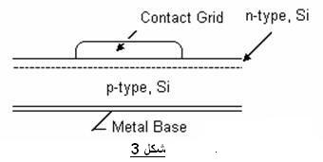
طريقة عمل الخلية الكهروضوئية:

من الشكل التالي نلاحظ انه عند سقوط ضوء الشمس على الخلية يمر هذا الضوء من خلال سطح الخلية ويمتص جزء منه بواسطة الطبقة الأولى للخلية وهي الطبقة التي تحتوي علي فسفور أما أغلبية الضوء الساقط على هذه الخلية فيقوم بامتصاصه الجزء الخاص بذلك وهي الطبقة التي تحتوي علي خليط السيلكون بالبورون حيث يتكون من خلال هذه العملية الكترونات حرة الحركة يمكنها السريان خلال الموصل الكهربائي في أطراف الخلية وتزداد هذه الحركة بزيادة كثافة الضوء الساقط على هذه الخلية من هنا يمكننا توصيل حمل كهربائي على أطراف هذه الخلية والاستفادة من حركة الالكترونات الناتجة من تسليط ضوء الشمس علي الخلية.

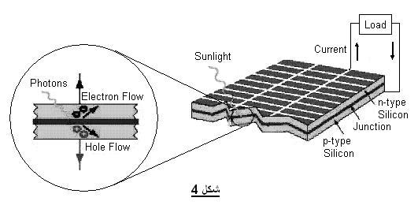

تأثير درجة الحرارة على منحنيات خواص الجهد و التيار للخلية:
تتفاوت كفاءة أداء الخلية الكهروضوئية عادة عكسيا بدرجة حرارة التشغيل بمعني آخر ينخفض أداء الخلية بارتفاع درجة حرارة الجو المحيط للخلية ، هذا يعني أن الطاقة الكهربائية الناتجة من الخلية تنخفض بارتفاع درجة الحرارة.
الشكل 5 يوضح تأثير درجة الحرارة على منحني خواص الجهد و التيار وكيف يكون لدرجة الحرارة التأثير المباشر في الطاقة الكهربائية المتولدة.
و الشكل 6 يعزز هذا التأثير في كمية الطاقة الكهربائية المتولدة.
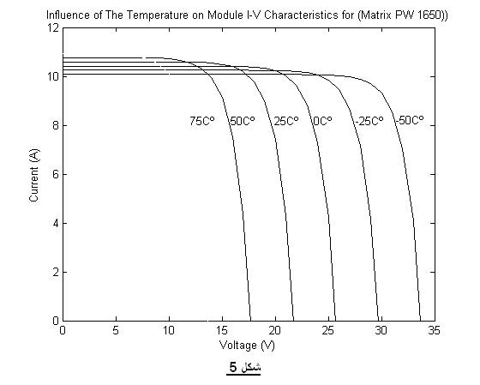
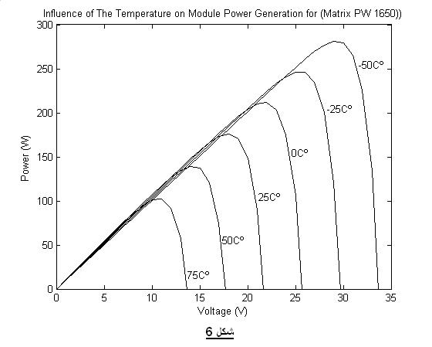
عموما درجة الحرارة من العوامل المؤثرة في الخرج و هناك عوامل أخرى تلعب دور في انخفاض أداء هذه الخلية من هذه العوامل سرعة الهواء و الغبار و كثافة الضوء الساقط على الخلية.
أما سرعة الهواء فتأثيرها ليس كبير مثل درجة الحرارة أو كثافة الضوء أو الغبار ولكن في حساب الطاقة المتولدة رياضيا يؤخذ في الحسبان الشكل 7 حيث يوضح تأثير كثافة الضوء الساقط على الخلية في الطاقة المتولدة.
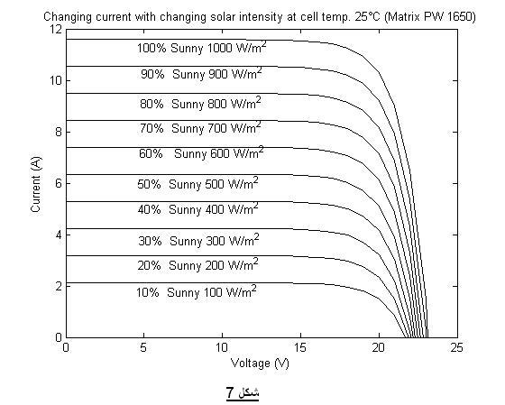
إن كفاءة أداء الخلايا الكهروضوئية تتراوح من 14% إلى 21 % حسب نوع مواد الخلية المصنعة منها وبإضافة المؤثرات الخارجية نأخذ على سبيل المثال ارتفاع في درجة الحرارة سوف تنخفض هذه الكفاءة أكثر وسوف يؤثر ذلك في التكلفة الكلية في إنشاء مشروع

- الخلية الشمسية الأولية المثالية :
آليات أولية :
1)يجب أن تمتص الفوتونات من قبل مكونات الجهاز وبطريقة الامتصاص البصرية هذه تنتقل طاقة الفوتون إلى المكونات
2) يجب تحويل هذه الطاقة إلى طاقة كهربائية لا طاقة حرارية فقط 0فمن التحتم إذن أن تنتقل طاقة الفوتون إلى إلكترون بشكل طاقة كامنة ، وهذا ما يسمى بالتحويل الكمي ( لأن المستويات الإلكترونية للطلقة في الأجسام الصلبة هي بشكل عام مكممة )
3) ومن الضروري أن لا تسقط الإلكترونات المهيجة بتفاعلها مع الفوتونات إلى مستواها الأصلي وذلك مهما كانت طريقة الاسترخاء ، ولكن يجب أن تجمع في اتجاه مساري خروج الخلية الشمسية قبل وقوع هذا الاتحاد ولذلك يجب أن تكون بنية هذا التجمع بنية ناجعة
-المكونات الفولطاضوئة :
تتركب الخلية الشمسية من مكونات ماصة ومن بنية للتجميع 0 ويجب أن يكون للمكونات الماصة مستويان للطاقة و أن تكون ناقلة بما يسمح للتيار بالسيلان 0 وأبسط البنيات للتجميع هي بالطبع المجال الكهربائي ويقترن دائما بحائل كمون [E = -grad v] ( الذي يصبح في نموذج بعد واحد : [E = dv/dx])
ويرتبط حائل الكمون هذا بالفارق بين مستويات بين منطقتين 0وهكذا يتم اختيار مكونات الفولطاضوئية ولا يمكن استعمال العوازل لأنها لا تسمح بنقل التيار الكهربائي ولاستعمال المعادن ، وتوضح تجربة المزدوجة الحرارية بأن الفرق بين المستويات يكون ضئيلا حيث أن المزدوجة الحرارية لا تعطي إلا بعض المايكرو فولت بالدرجة الواحدة .
وبهذا يتم اختيار المكونات الفولطاضوئية ضمن شبه النواقل و ستكون بنية التجميع وصلة (p-n)أو وصلة غير متجانسة أو حائل شوتكي [Schottky] .

- محول ذو مستويين للطاقة:
إن أبسط مكونات شبه ناقل يتركب من منظومة ذات مستويين 1و2 طاقتهماE1وE2. ولبناء نموذج مثال لخلية شمسية يجب اعتبار الافتراضات الآتية :
  - لا يمكن أن توجد الإلكترونات بين E1وE2 و أنما تساوي E1أوE2.
  - لا يمكن امتصاص فوتون وارد طاقته أدنا من [Eg=E2-E1]
  - إن الامتصاص الكلي للفوتون يحدث في الحالة التي يملك فيها هذا الفوتون طاقة تساوي أو تفوق الطاقة Eg وينتقل الإلكترون الذي يمتص هذه الطاقة من مستوى 1 إلى مستوى 2 تاركا وراءه فجوة في المستوى 1
E 2-E1 =Eg
E2
E1
H
  - تعتبر آليات استرخاء الإلكترون إلى المستوى 1 بطيئة بحيث يقع جميع الإلكترونات المهيج حتى يساهم في نقل التيار القابل للاستعمال.
  - يساوي جهد الخرج لهذه الخلية المثالية [ Eg/q ] (q: شحنة الإلكترون)

- مردود التحويل للخلية الشمسية الأولية المثالية :
القدرة القصوى التي تنتجها الخلية [IEg/q]وإذا اعتبرنا M القدرة الواردة من الشمس يعطى المردود بالعلاقة:
µ=IEg/qM
كما يقدر المردود بـ46% بمجال [1.5-0.9ev]
- الضياع:
تتكون أهم عناصر الضياع من:
أ)امتصاص غير كامل للفوتونات
ب)الطاقة الفائضة : حيث يشكل مع المعامل الأول مصدر التوافق بين الجهد والتيار حيث تمتص فقط الالكترونات التي تفوق طاقتها Eg بينما تضيع الالكترونات الأخرى حيث تبلغ بالنسب للسيليكون [23,5%]
جـ) انعكاس على السطح: تمتص المكونات جزءا فقط من التدفق الوارد بينما ينعكس الجزء الأخر على السطح ويمكن تقليل أهميته بعلاج ملائم للسطح
(طبقة ضد الانعكاس )
د) مردود التجميع: يتوقف على البنية المستعملة و معامل الامتصاص وبشكل خاص على صفة المكن (النقاوة, العيوب، الخصائص الكهربائية )
هـ) معامل التوتر
و)معامل المنحني أو معامل الشكل FF
ز)مقاومة التوالي جوانب تقانية و اقتصادية

الطاقة الشمسية الضوئية(الفوتوفلطية) :
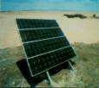

الخلايا الشمسية عبارة عن وصلة كهربية موجبة– سالبة P-N Junction ،وتقوم الخلايا بتحويل الطاقة الشمسية مباشرة إلي طاقة كهربية ذات تيار مستمر، و تعتبر الخلية الشمسية هي الوحدة الأساسية في النظام الفوتوفلطي وتنتج الخلية حوالي 1 وات عند جهد 0.5 فولت, ويتم تجميع عدد من هذه الخلايا للحصول علي النموذج المتكرر أو الموديولModule وتستخدم الخلايا الشمسية بدون أي انبعاثات ضارة أو تأثيرات خطيرة علي البيئة ، وقد شهد العالم اهتماما متناميا في استخدام الخلايا الشمسية في العديد من التطبيقات التي ثبتت جدواها الفنية والاقتصادية بالأماكن النائية البعيدة عن الشبكة الكهربية العامة. وذلك لعدة عوامل منها:
- قرب نضوب مصادر الطاقة التقليدية
- حماية البيئة من التلوث نتيجة استخدام الطاقة التقليدية
- الزيادة العالمية في معدلات استهلاك الطاقة
وتتمتع مصر بمصادر هائلة من الطاقة الشمسية من حيث شدة الإشعاع الشمسي وساعات السطوع السنوية لوقوعها داخل الحزام الشمسي للكرة الأرضية، الأمر الذي يجعل استخدامات تكنولوجيا الخلايا الشمسية هو البديل المناسب في العديد من الظروف لتنمية وتطوير المناطق النائية ذات الأحمال الكهربية الصغيرة البعيدة عن الشبكة.
يصل إجمالي حجم استخدامات الخلايا الشمسية حاليا في مصر حوالي من 3 – 3.5 ميجاوات موزعة لأغراض الإنارة بأنواعها وضخ المياه وتشغيل وحدات الاتصالات اللاسلكية والتبريد وغيرها من الاستخدامات الصغيرة ويعتبر هذا الحجم تقديري، نظرا لأن هناك بعض الجهات العسكرية والتي قطعت شوطا كبيرا في استخدام نظم الخلايا الفوتوفلطية ، هذا ولم يتطور السوق المحلي أكثر من ذلك للأسباب التالية :
- ارتفاع التكلفة الأولية لأنظمة الخلايا الشمسية.
-عدم توافر قطع الغيار
- عدم معاملة أنظمة الخلايا الشمسية بنفس سياسة الدعم المطبق علي المصادر التقليدية.
- ارتفاع الضرائب والرسوم الجمركية علي المهمات المستوردة

والشكل التالي يوضح حجم الخلايا الشمسية التي تم تركيبها على مستوى جمهورية مصر العربية وكذا النسب المختلفة لتطبيقاتها

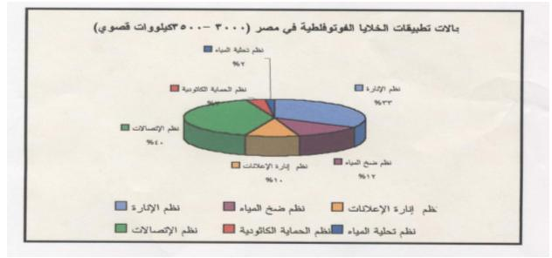
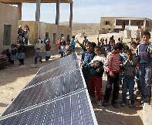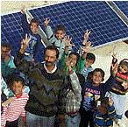

تعريف الخلايا الشمسية:
إن الخلايا الشمسية هي عبارة عن محولات فولتوضوئية تقوم بتحويل ضوء الشمس المباشر إلي كهرباء ، وهي نبائظ شبه موصلة وحساسة ضوئياً ومحاطة بغلاف أمامي وخلفي موصل للكهرباء .
لقد تم إنماء تقنيات كثيرة لإنتاج الخلايـا الشمسية عبر عمليات متسلسلة من المعالجات الكيميائية والفيزيائية والكهربائية على شكل متكاثف ذاتي الآلية أو عالي الآلية ، كما تم إنماء مواد مختلفة من أشباه الموصلات لتصنيع الخلايا الشمسية على هيئة عناصر كعنصر السيليكون أو على هيئة مركبات كمركب الجاليوم زرنيخ وكربيد الكادميوم وفوسفيد الأنديوم وكبريتيد النحاس وغيرها من المواد الواعدة لصناعة الفولتضوئيات .

ميكانيكية تيار الخلايا الشمسية:
الخلية الشمسية للتطبيقات الأرضية هي رقاقة رفيعة من السيليكون مشابة بمقادير صغيرة من الشوائب لإعطاء جانب واحد شحنة موجبة والجانب الآخر شحنة سالبة مكونة ثنائياً ذا مساحة كبيرة .
تولد الخلايا الشمسية قدرة كهربائية عندما تتعرض لضوء الشمس حيث الضوئيات
( الفوتونات ) والتي يحمل كل منها كماً طاقوياً محدداً يكسب الإلكترونات الحرة طاقة تجعلها تهتز حرارياً وتكسر الرابط الذري بالشبكة بالمادة الشبه موصلة ويتم تحرير الشحنات وإنتاج أزواج من الإلكترون في الفراغ . تنطلق بعد ذلك حاملات الشحنة هذه متجهة نحو وصلة الثنائي متنقلة بين نطاقي التوصيل والتكافؤ عبر الفجوة الطاقوية وتتجمع عند السطح الأمامي والخلفي للخلية محدثة سريان تيار كهربي مستمر عند توصيل الخلية بمحمل كهربي وتبلغ القدرة الكهربية المنتجة للخلية الشمسية عادة واحد وات.

أنواع الخلايا الشمسية التجارية :
تم تصنيع خلايا شمسية من مواد مختلفة إلا أن أغلب هذه المواد نادرة الوجود بالطبيعة أولها خواص سامة ملوثة للبيئة أو معقدة التصنيع وباهظة التكاليف وبعضها لا يزال تحت الدراسة والبحث وعليه فقد تركز الاهتمام على تصنيع الخلايا الشمسية السيليكونية وذلك لتوفير عنصر السيليكون في الطبيعة علاوة على أن العلماء والباحثين تمكنوا من دراسة هذا العنصر دراسة مستفيضة وتعرفوا على خواصه المختلفة وملاءمته لصناعة الخلايا الشمسية المتبلورة ومتصدعة التبلور .

1- الخلايا الشمسية السيليكونية المتبلورة :
تصنع هذه الخلايا من السيليكون عبر إنماء قضبان من السيليكون أحادي أو عديد التبلور ثم يؤرب إلي رقائق و تعالج كيميائياً وفيزيائياً عبر مراحل مختلفة لتصل إلي خلايا شمسية .
كفاءة هذه الخلايا عالية تتراوح بين 9 – 17 % والخلايا السيليكونية أحادية التبلور غالية الثمن حيث صعوبة التقنية واستهلاك الطاقة بينما الخلايا السيليكونية عديدة التبلور تعتبر أقل تكلفة من أحادية التبلور وأقل كفاءة أيضاً

2- الخلايا الشمسية السيليكونية الأمورفية ( متصدعة التبلور ) :
مادة هذه الخلايا ذات شكل سيليكوني حيث التكوين البلوري متصدع لوجود عنصر الهيدروجين أو عناصر أخرى أدخلت قصداً لتكسبها خواص كهربائية مميزة وخلايا السيليكون الأمورفي زهيدة التكلفة عن خلايا السيليكون البلوري حيث ترسب طبقة شريطية رقيقة باستعمال كميات صغيرة من المواد الخام المستخدمة في عمليات قليلة مقارنة بعمليات التصنيع البلوري . ويعتبر تصنيع خلايا السيليكون الامورفي أكثر تطويعاً وملائمة للتصنيع المستمر ذاتي الآلية .
تتراوح كفاءة خلايا هذه المادة ما بين 4 – 9 % بالنسبة للمساحة السطحية الكبيرة وتزيد عن ذلك بقليل بالنسبة للمساحة السطحية الصغيرة وإن كان يتأثر استقرارها بالإشعاع الشمسي .والشكل (1- أ) يوضح نسبة إنتاجية العالم من المسطحات ذات الخلايا الشمسية أحادية التبلور، عديد التبلور. والشكل (2- ب) يوضح نماذج من الخلايا الشمسية والمنتجات الملحقة بها .
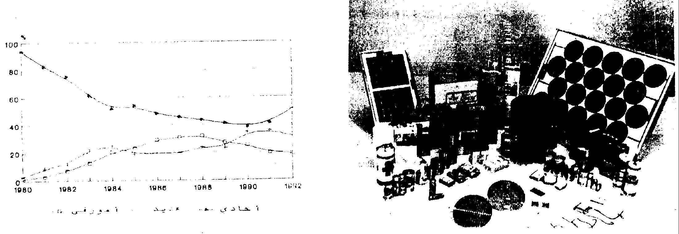الشكل ( 1- ب ) الشكل ( 1 – أ )
طرق تحسين كفاءة الخلية الشمسية:
بعد أن تعلمنا أجراء التجربة الأولى لقياس كفاءة الخلية الشمسية ... الآن نتعلم كيف نحسن كفاءة هذه الخلية ؟
أن اغلب بحوث الطاقة الشمسية تهدف إلى زيادة كفاءة تحويل الخلية الشمسية ( أي مقدار ما يتحول من طاقة شمسية إلى كهربائية ) وهذا يتم بعدة طرق هي
أولا: تغيير و محاولة تحسين معلمات (parameters ) الخلية الشمسية إثناء تصنيعها (معنى المعلمات هي مقدار كل من القدرة العظمى وفولطية الدائرة المفتوحة وتيار الدائرة القصيرة .. )الخ .. وهذا أيضا يتم بعدة طرق :
1- استخدام الصفائح المتبلورة الملونة:
فعند استخدام صبغات مبلورة ذات كفاءة كمية مقاربة للواحد كطلاء وقاية للخلية الشمسية فأن الكفاءة سوف تزداد بمقدار 2.7% عند التلوين باللون الأخضر و 17.27% عند الطلاء باللون الوردي وهذه الزيادة تعود إلى أن الطلاء يقلل الانعكاسية من 40% إلى 20% والألوان المفضلة هي الذهبي الأخضر، البني والرصاصي
2- استخدام الأنظمة المتعددة الفجوات لكونها أكثر تناسباً مع الطيف الشمسي من الأنظمة ذات الفجوة المفردة وبالتالي تكون الكفاءة أعلى [11].
3- تقنية الخلايا المركبة III-V Compound Solar Cells
حيث يتم اختبار سبيكة مناسبة من III-V (III-V alloy) لتصنيع نبطية بلورية ذات شبكة متصلة (lattice-match) ترسب على أرضية معينة حيث ترسب أولاً ذات فجوة الطاقة الصغيرة تتبع بمفرق نفقي ثم الخلية ذات فجوة الطاقة الأعلى وتطورت كفاءة هذه الخلية ذات المفرق الواحد البسيط من 20% عام 1980 إلى 30% عام 1996
4- خلية الاتصال المدفون Buried Contact Solar Cells
هي محاولة لتطوير كفاءة الأداء بأقل كلفة ممكنة حيث تصلب ( تمعدن ) Mettallised بواسطة الترسيب اللاكهربائي (electroless deposition) لطبقات Ni/Cu/Ag وأعلى كفاءة تم الحصول عليها من هذا النوع 18-16%.
5 -خلايا الشبكة المطبوعـة Printed- Screen Solar Cells
تستخدم عادة فيها طبقات من السليكون المطعم بالبورون وتصنع بطريقة قوالب (CZ) وهي ذات كفاءة بين 10% إلى 13%
ثانيـاً : استخدام المركزات الشمسية Using Solar Concentrators:
وعلى الرغم من إحراز تقدم كبير في مجال تحسين كفاءة أداء الخلايا الشمسية خلال العشرين سنة الماضية إلا أن ارتفاع الكلفة مازال عائقاً أمام انتشار استخدامها وما تزال البحوث مستمرة في هذا المجال .
إن بحوث الفوتوفلطائيات تطمح دوماً أن تخفض كلفة إنتاجية الكهرباء باستخدام مواد رخيصة لتجميع أشعة الشمس الساقطة وتوجيهها إلى الخلية الشمسية ومنها استخدام العدسات وتقنيات أخرى بصرية
فالمركزات هي أجزاء بصرية تزيد من كمية الإشعاع الساقط على سطح ما كالخلية شمسية أو ماصٍ حراري وتعد المرايا وعدسات فرنيل أهم ما يستخدم لهذا الغرض إذ تستخدم العدسات لزيادة التركيز وليس للحصول على صورة معينة أو تستخدم المرايا لهذا الغرض أو كلاهما معاً
إن تركيـز الإشعاع الضوئي يتحقق أما بـ optics ـ imaging أو nonimaging - optics حيث ينقل النوع الأول الضوء إلى نقطة واحدة كالبؤرة مثلاً عند استخدام العدسات أما النوع الثاني فينقل السيل الإشعاعي من منطقة معينة إلى أخرى وينقل كلاً من الإشعاع المباشر direct irradiation الذي يعرف بأنه مركبة الفيض الواصلة إلى المركز بدون أي تداخل مع الجسيمات المحيطة والإشعاع المنتشر (diffused radiation) (الذي يعرف بأنه مركبة الفيض الشمسي المتشتتة بسبب العوالق الجوية).
وهناك مقاييس لاختيار المركز المطلوب منها درجة التركيز والحرارة الناتجة حيث أن تركيز القدرة في نقطة يولد حرارة بين عالية إلى عالية جداً أما عند تركيزها في خط فان الحرارة المتولدة من معتدلة إلى عالية.
ولأجل معرفة أي المركزات أفضل للتطبيقات فيجب المقارنة فيما بينها من حيث نسبة التركيز، زوايا السقوط ، مساحة السطح العاكس ومعدل عدد الانعكاسات
أن المركزات أما أن تكون ثابتة لا تحتاج إلى معقبات لأثر الشمس بحيث تكون ذات زوايا استقبال واسعة ولها القابلية على جمع وتركيز الأشعة المباشرة والمنتشرة والخلايا المناسبة في هذه الأنظمة هي خلايا السليكون التقليدية أو تكون معقبة وذات نسبة تركيز أعلى من الثابتة وذات كفاءة أفضل
قبل أن نستعرض أنواع المركزات الشمسية أود لو اعرف بعض المصطلحات
نسبة التركيز Concentration Ratio C
إن أهم المعايير لتقييم عمل المركزات هي نسبة التركيز C التي من الممكن تعريفها بطريقتين :
1- نسبة التركيز الهندسي
Geometrical Concentration Ratio
هي النسبة بين مساحة فتحة الدخول A1 =Area of entrance Aperture) إلى مساحة الماص أو فتحة الخروج A2 =Area of exit Aperture)
Cg = A1/ A2
2- نسبة تركيز الفيض Flux Concentration Ratio F.C.R
ويمكن حسابها أيضاً من نسبة الإشعاع (Global) الساقط على الماص (absorber) إلى نسبة الإشعاع على فتحة الدخول
C=G2/G1
ويمكن حساب قيمة نسبة التركيز بقسمة Isc عند التركيز إلى Isc بـدون تركيز
حيث أن Isc هو تيار الدائرة القصيرة الذي تم شرحه في الدرس السابق
أنواع المركزات الشمسية Concentrator types
تصـنف المركزات الشمسية بعدة طرق منها:

مركزات البؤرة الخطية والنقطية Focus Concentrator Point and linear
1- مركزات البؤرة النقطية Point Focus Concentrator :
هي المركزات الثلاثية الأبعاد 3D وتستخدم عموماً عندما يشترط وجود تركيز عالٍ (C=500-1000) وتستخدم في الأفران الشمسية ومستقبلات القدرة المركزية (central receivers) التي ظهرت لأول مرة بواسطة علماء سوفييت عام 1960 ومن أحدث برامجه هو Solar 2 ذو الإنتاجية الكهربائية المقدرة بـ 10MW في صحراء كاليفورنيا وقد شغل عام 2000 وكذلك تعد المركزات المخروطية وعدسات فرنيل النقطية البؤرة من هذا النوع الثلاثي الأبعاد
2- مركزات البؤرة الخطية Focus concentrator Linear
هي المركزات الثنائية الأبعاد 2D-concentrator مثل عدسات فرنيل ذات البؤرة الخطية وأحواض القطع الناقص المركب CPC وأحواض V-trough ويتم اختيارها عندما يتم اختيار تركيز متوسط أو صغ

بنية الألواح :

يمكن الحصول على الألواح بطرق عديدة فيزيائية منها وكيميائية ويمكن تنويعها حسب المكونات فبالنسبة للسيلكون فيتكون من مركبات مثل ثلاثي كلور السيلان أو رباعي كلور السيلان فينتج خلية شمسية وحيدة البلورات ثم تختزل الهيدروجين عند درجات حرارة تصل إلى 1000درجة وبهذا نحصل على مكون نقي متعدد البلورات

وفيما يلي سوف نشرح تركيب الألواح عن طريق مراحل تصنيعها:

حيث يمثل الشكل التالي مراحل تصنيع الضوئية الأحادية والمتعددة:

سحب سبيكة أحادية البلورات
قطع أقراص/صقل ميكانيكي
تنظيف كيميائي للقرص
انتشار
تنظيف كيمائي لسطح الخلفي
تفليز
طبقة مانع للانعكاس
لحام أسلاك الربط
تركيب اللوحات الفولطاضوئية
سيلكون متعدد البلورات نوعية إلكترونية

حيث يكون الرمل المادة الأولية المستعملة فعند أستعمل 1kg من الرمل نحصل على 50g من اللوحات الأحادية البلورات
- ففي العملية الأولى يتم إعداد السيليكون وذلك باختزاله من الرمل والفحم في فرن كهربائي وهنا تنتج وحدة وحيدة البلورات والتي لا تفوق نقاوتها 98%
- يتم استخلاص السيلكون المتعدد البلورات وذلك بزيادة في تنقيتها وذلك عن طريق اختزال الهيدروجين في درجة حرارة 1000 درجة ويكون المحصل آن ذاك ذا جودة الكترونية عالية ويمكن عدم تنفيذ هذه المرحة في حالة الحصول على مكون وحيد البلورة
- قطع السبيكة إلى أقراص بالإضافة إلى الصقل الميكانيكي للقرص
- تنظيف كيميائي للوجه الأمامي للقرص وذلك لإزالة الشوائب عن الطبقة الأمامية للقرص
- الانتشار: وتتمثل بإعادة تعديل وضع الخلايا لأجل الاستعداد للمرحلة التالية.
- تنظيف الجزء الخلفي للخلية
- التفليز : بواسطة هذه العملية يتم وضع ملامس على طرفي الخلية لربط الخلية بالدارة الكهربائية
- طبقة المانعة للانعكاس : إن انعكاس الإضاءة الموجهة للوح يودي إلى ضياعات تصل إلى 45% وإذا تم وضع هذه الطبقة تنخفض هذه القيمة الى10%
- لحام أسلاك التوصيل : وهي المرحلة الأساسية قبل التشغيل والتي يتم فيها التعامل مباشرة مع الخلية لذا يجب الانتباه إلى الخلي والى طريقة لحام الأسلاك الآن طريقة اللحام الخاطئة تودي إلى نشوء مقاومة على الموصلات أو إلى تلف الموصلات
- تركيب اللوحات الفولطاضوئية :حيث يتم فيها التثبيت على اللوح العازل وذلك بعد توصيلها بإحدى طرق التوصيل المتبعة
السيلكون المتعدد البلورات :
في المكون المتعدد البلورات تفصل بين البلورات ذات الاتجاه والأبعاد المتغيرة مناطق مطربة تسمى فاصلات الحبات. تعمل كشراك للحاملات ذات الأقلية وكحوائل كمون بالنسبة للحاملات ذات الأغلبية .وهذا ما يشكل أسوا التالفات لأن فاصلات الحبات تضعف هكذا شدة التيار الكهربائي أضفة إلى وجود مقاومة تسريب . يبدو وكأن المكونات المتعددة البلورات لا استعمالها في التحويل الفولطاضوئي لكن ليس الأمر كذلك في الواقع إذ أن هذا التحويل مرتبط بعدة عوامل مثل حجم الحبات و اتجاهها وعمق الوصلة و طول الانتشار وإذا كانت الحبات متجهة بصفة عشوائية فإن الحبات الوحيدة النشيطة هي الموجودة على السطح . وتضطر حاملا الشحنة إلى اجتياز العديد من الفاصلات مما يودي إلى تدهور النتائج القياسية . وإذا كانت الحبات متجهة حسب تركيب عمودي فإن جميع الحبات نشيطة ويمكن أن نعتبر أن الجهاز مركب من خلايا شمسية سلكية الشكل منضدة ومجمعة على التوازي . ويتمثل الاختلاف الوحيد مع المكون الوحيد البلورة في وجود سطوح أضافية للاتحاد على الحافات . ونأمل أن تكون الخلية الشمسية جيدة ، ولهذا ينبغي توفر الشروط التالية:
  - أن يساوي علو حبة سماكة الشريط
  - أن تساوي الأبعاد الجانبية على الأقل طول الانتشار
  - أن يوجد علاج ملائم من الاتحاد على حافة الحبات

لوحات أحادية البلورات:
يكون الرمل المادة الأولية الموجودة بكثرة وبثمن بخس . فباستعمال الكيلو غرام الواحد من المادة الخام لا نحصل إلا على 50g من اللوحات ويتم في العملية الأولى إعداد السيليكون المعدني باختزال خليط من الرمل والفحم في فرن كهربائي طبقا للمعادلات الكيميائية :
Si +2CO SiO2 +2C
SiO2 + 3C SiC + 2CO
SiO2 + 2sic 3Si + 2CO

ولا تفوق نقاوة المكون الحاصلة درجة [98%] وللزيادة في تنقيتها نستعمل ثالث كلور السيلان وذلك بتفاعل مع كلور الهيدروجين في درجة حرارة 250 درجة مئوية و نرجع إلى السيليكون في شكله متعدد البلورات بواسطة اختزال بالهيدروجين في حوالي 1000 درجة مئوية ويكون المحصول إذاك ذا جودة إلكترونية والشكل التالي يمثل مراحل صناعة الخلية من سيليكون أحادي البلورة

تجميع الخلايا:
- تجميع الخلايا على التسلسل:

نظرا على أن الجهد الذي تولده الخلية صغيرا فانه في أغلب الأحيان يتم جمع الخلايا على التسلسل للحصول على جهد يتناسب مع جهد الحمولة المستعملة.
وبما أن الخلايا موصولة على التسلسل فإن تيار الحمولة المار في خلية واحدة هو مار فكافة الخلايا الموصولة معها
وبما أنها موصولة على التسلسل فإن التوتر الكلي على طرفي الفرع يساوي إلى مجموع توترات الخلايا كافة
يعطى التوتر والتيار بالعلاقات التالية :
V=V1+V2+……Vn
I= I1 = I2 =……In

I
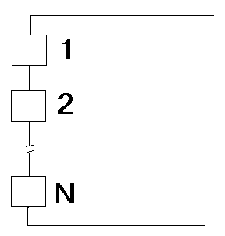
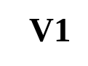
V2
Vn
I1
I2
In
V
من العلاقات السابق نستنتج أنه عند وصل مجموعة من الخلايا على التفرع يجب أن يكون تيار كل منها متساوي لذلك يجب عدم ربط الخلايا المختلفة في النوع أو التوتر أو الاستطاعة وذلك للحفاظ على سلامة اللوح الشمسي

- تجميع الخلايا على التفرع :

إن تيار الخلية الضوئية المنفرد صغير جدا وقد لا يتناسب هذا التيار مع الأحمال الموجودة وللحصول على تيار كبير عن طريق تركيب عدد من الخلايا على التوازي
في هذه الحالة نلاحظ أن الجهد المولد هو نفسه وهو نفسه المطبق على الحمولة
أما التيار فهو يساوي إلى مجموع تيارات الخلايا المجموعة
ويعطى التيار والتوتر بالعلاقات التالية :
I =I1 +I2 +…… In
V=V1=V2=……Vn
I1
I
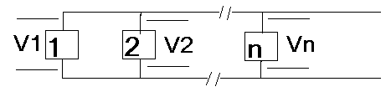
I2
In
V

من العلاقات السابق يجب عدم ربط أي خليتن أو أكثر على التفرع إذا لم يكن توتر كل منها متساوي والتيار متساوي أو كانت من غير نوع الخلايا

- تجميع الخلايا على التفرع – التسلسل [المشترك ] :

يعبر عن قدرة الوحدة الضوئية بالوات وهي التي توفرها الوحدة عندما تكون موصولة على الحمولة الاسمية تحت شدة إضاءة ثابت في درجة حرارة متوسطة وتكون استطاعة الخلية عدة أحاد إلى عدة عشرات في الذروة .
وللحصول على قدرة أكبر يتم تجميع الخلايا على التفرع وعلى التسلسل في وقت واحد.
فعند ربط الخلايا بهذه الطريقة نحصل ميزات الوصل التفرعي والوصل التسلسل في نفس الوقت فبذلك نحصل على توتر مرتفع نسبيا وتيار كبير نسبيا وهذه الطريقة هي الأكثر استعمالا و يكون التوصيل كما في الشكل التالي :

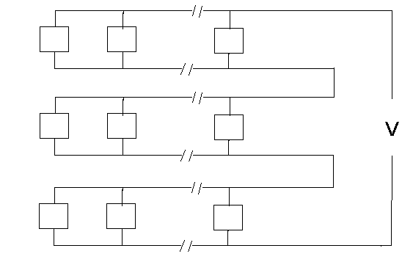
حيث توصل كل مجموعة من الخلايا على التفرع ثم توصل هذه المجموعة على التسلسل مع مجموعة أخرى من الخلايا و بدوره توصل مع مجموعة أخرى و يوصل الطرفين النهائيين إلى الحمل
أو بطريقة أخرى توصل كل مجموعة على التسلسل ثم توصل المجموعات على التفرع مع بعضها
و في كلا حالتي التوصيل يجب أن تكون الخلايا من نفس النوع و متساوية في شدة التيار والتوتر والاستطاعة

كيفية اختبار الدائرة الكهربائية للخلية الشمسية:
لغرض معرفة كفاءتها.. حيث أن الأموال الطائلة التي تصرف على البحوث الفوتوفولطائية هي من اجل زيادة كفاءة الخلية الشمسية ... أي مقدار ما يتحول من الطاقة الشمسية إلى طاقة كهربائية ) و نتعلم كيف نجري القياسات داخل المختبر (ومن ثم تطبيقه خارج المختبر )
تتألف الدائرة من
-خلية شمسية
-مقاومة متغيرة (ريوستات riostat)
-مصدر ضوئي محاكي لضوء الشمس ( ذو زاوية سقوط يفضل لو تكون 23 درجة ).
أجهزة القياس وتشمل:
- فولت متر واميتر Voltemeter and Ameter
استخدم مقياس متعدد رقمي (digital multimeter) لقياس التيار الخارج من الخلية وآخر لقيـاس الفولطيـة الخارجة ومـن ثـم دراسة خصائـص التيار- الفولطية
(I-V) للخلية الشمسية وحساب القدرة الناتجة وكفاءة أداء هذه الخلية
محرار رقمي
استخدم محرار رقمي (Digital Thermometer) لقياس درجة حرارة الخلية.
مقياس شدة الفيض الشمسي
استخدم جهاز Solarmeter لقياس شدة الفيض الشمسي الســـاقط علــــى الخليـــة بوحدة W/m2.( هذا الجهاز عملي مشكلة بعد الحرب .. فعندما رأى رجال امن الجامعة شكله .. تخيلوه جهاز تحكم بتفجير الألغام وسين وجيم والله ستر)
منظومة التبريد :
وهي ضرورية في التجارب التي نستخدم فيها مركزات تزيد شدة الإشعاع الساقط ودرجة حرارة الخلية لان درجة الحرارة العالية في الخلية الشمسية تفقدها كفاءتها
( يعني الآن لسنا بحاجة لها )
برنامج الإكسيل أو الكرافر لإدخال البيانات ورسم منحني خواص هذه الخلية
وأكيد أسلاك الربط .
طريقة أجراء التجربة والقياس:
تربط كل من الخلية والريوستات والاميتر على التوالي وتربط الخلية من جديد على التوازي بين طرفي الفولط متر
ثم قم بأجراء الآتي:
سلط ضوء ذي شدة (Intensity) مقدارهاm2/ م100W على الخلية الشمسية ( بصورة عمودية )
وحساب قيم التيار والفولطية بتغيير قيــــم المقاومة المتغيرة (Riostat) ومن ثم نجد مقدار فولطية الدائرة المفتوحة ( Voc ) أي عندما نفتح ربط الاميتر (التيار =صفر)
ونحسب تيار الدائرة القصيرة (Isc )عندما تكون الفولطية صفر ثم نرسم منحـــــني خواص التيار – الفولطية ونحسب القيمة العظمى للقدرة الناتجة (Pmax) بواسطة القانون
Pmax =Voc x Isc
ومن ثم حساب كفاءة أداء الخلية الشمسية η.
القدرة العظمى / شدة الضوء الساقط مضروبا في مساحة الخلية الشمسية = η
η : كفاءة أداء الخلية الشمسية
Pmax : القدرة العظمى الخارجة من الخلية
P in : شدة الإشعاع الساقط
a : مساحة الخلية الشمسية ( نضرب نصف قطرها في مربع النسبة الثابتة)
وقتا ممتعا في أجراء هذه التجربة ومن ثم تكرارها تحت ضوء الشمس مباشرة
ويمكن استخدام لوح كامل من الخلايا الشمسية أثناء التجربة
6- بعض أنواع ألواح الخلية الشمسية و مزاياها
كي سي 167  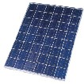  كي سي 125  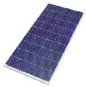  كي سي 80  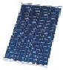  كي سي 60  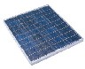 |  | كي سي 158  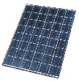  كي سي 120  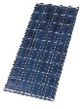  كي سي 70  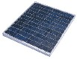  كي سي 50  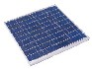  كي سي 40  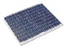
  طاقة قصوى (وات)  فولطية قصوى (فولت)  التيار (أمبير)  الأبعاد (مم)  الوزن (كغم) | 167  23.2  7.20  1290x990x56  16.0
  طاقة قصوى (وات)  فولطية قصوى (فولت)  التيار (أمبير)  الأبعاد (مم)  الوزن (كغم) | 125  17.4  7.20  1425x652x56  12.2
  طاقة قصوى (وات)  فولطية قصوى (فولت)  التيار (أمبير)  الأبعاد (مم)  الوزن (كغم) | 80  16.9  4.73  1007x652x56  8.3
  طاقة قصوى (وات)  فولطية قصوى (فولت)  التيار (أمبير)  الأبعاد (مم)  الوزن (كغم) | 60  20.2  3.00  772x652x54  6.2
  طاقة قصوى (وات)  فولطية قصوى (فولت)  التيار (أمبير)  الأبعاد (مم)  الوزن (كغم) | 158  23.2  6.82  1290x990x56  16.0
  طاقة قصوى (وات)  فولطية قصوى (فولت)  التيار (أمبير)  الأبعاد (مم)  الوزن (كغم) | 120  16.9  7.10  1425x652x56  11.9
  طاقة قصوى (وات)  فولطية قصوى (فولت)  التيار (أمبير)  الأبعاد (مم)  الوزن (كغم) | 70  16.9  4.14  865x652x56  7.0
  طاقة قصوى (وات)  فولطية قصوى (فولت)  التيار (أمبير)  الأبعاد (مم)  الوزن (كغم) | 50  16.7  3.00  639x652x54  5.0
  طاقة قصوى (وات)  فولطية قصوى (فولت)  التيار (أمبير)  الأبعاد (مم)  الوزن (كغم) | 40  16.9  2.34  526x652x54  4.5

وفيما يلي بعض المشاريع الممكن استخدام الطاقة الشمسية فيها :

محطة تحليه المياه تعمل على الطاقة الشمسية:
التصميم المقترح:
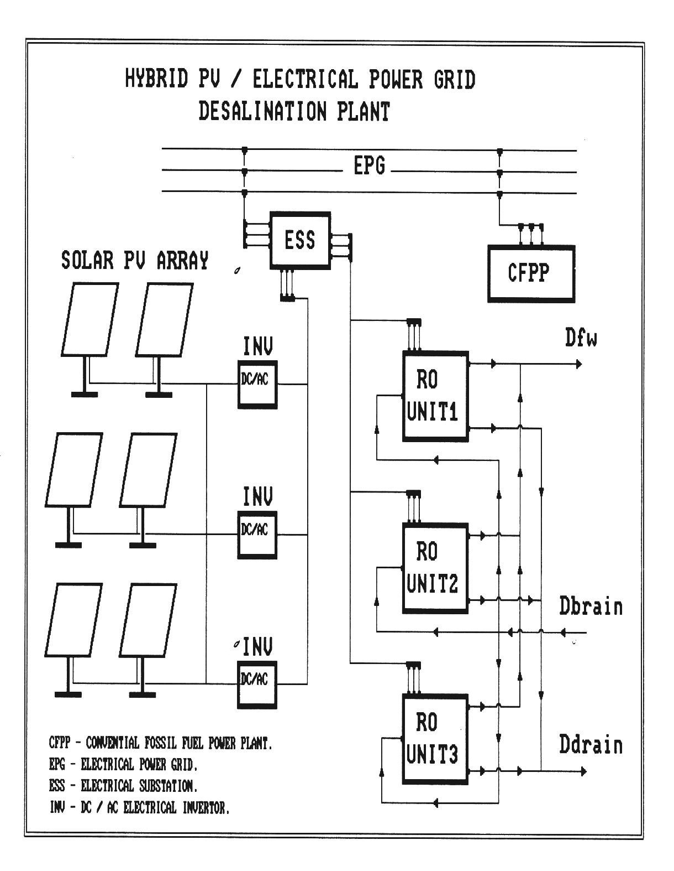
يتضمن التصميم المقترح لمحطة التحلية الشمسية المتكاملة بالشبكة الكهربائية الشكل التالي منظومة شمسية مباشرة لإنتاج الطاقة الكهربائية. وبذلك يتم في التصميم المدروس خلال فترة وجود الإشعاع الشمسي تجهيز الطاقة الكهربائية المنتجة لمصفوفة الألواح الشمسية إلى المحطة الثانوية للطاقة الكهربائية. وذلك بعد أن يتم تغير نوعية هذه الطاقة عن طريق محولات التيار الكهربائي. وتعمل المحطة الثانوية خلال هذه الفترة بشكل مشابه لعملها في التصميم المدروس الأول بينما يتم وبشكل كامل خلال
فترة الليل أو في فترة غياب الإشعاع الشمسي عن طريق هذه المحطة تجهيز الطاقة الكهربائية اللازمة لعمل وحدات التحلية من الشبكة الكهربائية. وبهذه الطريقة يتم في التصميم المقترح استغلال الفائض في الطاقة الكهربائية المنتجة للمنظومة الشمسية المباشرة خلال ساعات النهار في تغطية جزء من حمل استهلاك الطاقة الكهربائية للشبكة . أما خلال فترة الليل فيتم رفع حمل استهلاك الطاقة الكهربائية في الشبكة عن طريق الطاقة الكهربائية المجهزة لوحدات التحلية. ومن الجدير بالذكر يمكن أن يتضمن التصميم المقترح حقل لضخ المياه الجوفية العذبة
بدلا من وحدات التحلية. وكذلك فان تصميم المنظومة الشمسية المباشرة يمكن أن يتكون من
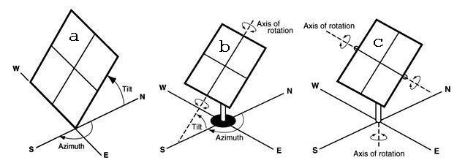
مصفوفة ألواح شمسية مثبته عند زاوية ميل محددة بالنسبة للمستوي الأفقي وموجه نحو الجنوب الشكل ((a – 4 )) أو مصفوفات للألواح الشمسية المجهزة بأنظمة التحكم لتوجيه هذه المصفوفات ومتابعة الحركة الظاهرية للشمس [ 7 ]. ومن المعروف أن هنالك نوعين من أنظمة التحكم المستخدمة بشكل عملي في توجيه مصفوفات الألواح الشمسية. نظام التحكم من النوع الأول الشكل ((b – 4 )) يكون فيه المحور الطولي لمصفوفة الألواح الشمسية عبارة عن خط
الشكل ( 4 ) طرق التحكم المستخدمة في توجيه مصفوفات الألواح الشمسية لمتابعة الحركة الظاهرية للشمس.

ممدود من الشمال إلى الجنوب ويميل بزاوية بالنسبة للمستوي الأفقي تساوي زاوية خط العرض. وبذلك فان مصفوفة الألواح الشمسية سوف تدور حول محور يوازي محور الأرض وبسرعة تساوي سرعة دوران الأرض ( 15 deg./hr ) ولكن في الاتجاه المعاكس. أما في حالة نظام التحكم من النوع الثاني ( الشكل ( c - 4 )) فان مصفوفة الألواح الشمسية تدور كحركة انتقالية حول المحور الطولي ، الذي هو عبارة خط ممدود من الشمال إلى الجنوب ويميل بزاوية بالنسبة للمستوي الأفقي ، وتدور كحركة نسبية حول محور عمودي على المحور الطولي بالمستوي الأفقي .

منزل يعتمد على نفسه وينتج الكهرباء – الماء- وغاز لطبخ بنفسه:

الطاقة الشمسية تقوي تكييف الهواء، الإضاءة، والأدوات المنزلية. المطر، الندى ، تكاثف الأبخرة من نظام التدفئة تنتج الماء الكافي للعائلة المؤلفة من 4 أشخاص ، والماء المعاد تدويره يروي ( يسقي ) الحديقة، الكــهرباء الفائضة ( الزائد من الكهرباء ) تباع لشركة الطاقة أو تستخدم لقيادة سيارة لمسافة 30 ميلا( 50 كيلو متر ) في اليوم .
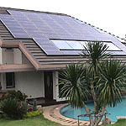
في تايلاند هذا الحلم أصبح حقيقة . فريق البحث من جامعة في بانكوك بنوا
أول مدينة فيها منازل تعمل على الطاقة الشمسية ، ومن الــنظرة الأولى منظر جانبي للمنزل ذو الطاقة الشمسية
فان المنزل يبرز ( يصمد ) بــــصعوبة بين المنازل الأخرى في المجموعة صمم وجهز من قبل (سونتورن )
السكنية. بروفسور في الهندسة المعمارية في جامعة بانكوك
المنزل يمتلك سطح مائل ثقيل مع أفاريز معلقة، جدران ملونة، مع تنسيق الحديقة بشكل ممتع. وهي في ذلك تتشابه مع منازل الجوار . المنزل ذو الطاقة الشمسية هو ذو تقنية عالية وهو ترجمة جيدة منطقية لما يطلق عليه لوكور بوزييه ( آلة للحياة ) .
مطمور في الحديقة نظام كهربائي ضوئي ، وحـــدة غاز بيولوجي ،
مكيف هواء ، وحدة تجميع للأبخرة المتكاثفة ، معدات تـدوير المياه ،
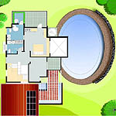
وحدات فلترة ، وخزانات للتخزين . لا شئ في هذا المنزل ذو النظام
البيئي يكون ضائعا ( يذهب سدى ) ، جزازات الحـــــديقة
( جزازات الأعشاب والأوراق ) ومخلفات المــطبخ الرطبة تخصب

مسقط المنزل ذو الطاقة الشمسية
الحديقة الصغيرة العضوية ذات الخضراوات. المسقط المفتوح للطابق الأرضي تعطي للمنزل المتضام شعور بالرحابة
إن وحدة الغاز البيولوجي تنتج غاز الطبخ من ضياعات الغرفة الخضراء معلقة فوق حوض السباحة
الأدوات المنزلية ( استعمالات أهل البيت )، ولقد تكيف مع هذا فريق البحث في الجـــامعة وشعبة (دائرة) تطوير وفعالية الطاقة البديلة في وزارة الطـــاقة في تايلاند. مع بقائها في طور الامتحان فان فعالية وحدة الغاز البيولوجي لم تحسب بعد ولكن يمكن أن تعدل في المستــــقبل
عـند الضرورة.
المنافع المحلية:
المنزل يستهلك بمعدل ( 20 - 25 ) جالون أو ( 80 – 100 ) ليتر من الماء كل يوم .
وان وحدة تكييف الهواء تنتج 8 جالونات ( 30 ليتر) من تكاثف الماء يوميا . الندى والمطـــر
( اللذان يختلفان حسب الفصول ) يجمعان من السطح ليحدث التـــوازن. الماء تفلتر(تصفى) وتخزن في خزانات سعة ( 950 جالون = 3600 ليتر ) ، والماء الــضائعة
من المطبخ – الحمامات – وغسيل الآلات تفلتر( تصفى) ويعاد اســتعمالها للري .
على الســـــــطح ذو الـ ( 1900 قدم مربع = 180 متر مربع )
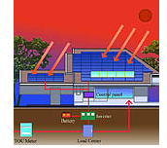
و ثلاث غـــرف نوم في المنزل ذوي الـ ( 670 قدم مربع = 62 متر مربع )
من الخــــلايا الشمسية القادرة على توليد 22 كـيلو وات ، هذا
النظام يمكنه أن يخزن الطاقة لثلاثة أيــام. وعند المقــــــارنة
الخلايا الشمسية تولد 22 كيلووات في الساعة
فان المنزل التقليدي ( العادي ) سوف يتطلب مساحة وتستطيع أن تخزن طاقة لمدة 3 أيام
من الخلايا الشمسية أكثر ب 15 مرة . الطاقة الفائضة يمكن أن تباع لشركة الطاقة
أو تستخدم لقيادة سيارة كهربائية
وحدة تكــــــــييف الهواء لديها قدرة تساوي 9000 (وحدة)
وتستطيع أن تعمل على مدار الساعة. وفي ذروة المقدرة فهي تبدد 6،45 كيلو وات وكمعدل فان النظام ينتج فائضا هو 15 كيلو وات بالساعة كل يوم .
المضخات لحوض السباحة ذي الشكل البيضوي ،وان الكمبيوتر الشخصي المعدل مترابط مع اثني عشر من أجهزة إحساس تتحكم بالنظام ،
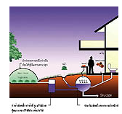
هذا الكــمبيوتر يوضع عند بسطة الدرج بين الطابق العــــلوي وحدة الغاز البيولوجي تنتج غاز الطبخ من
ضياعات
والسفلي ويمكن المستخدمين من مراقبة وضــــــــبط المعدات أجهزة المنزل .الوحدة الدائرية هي
خزان الغاز الحيوي
( التجهيزات )، وهم يتمكنـون من التحكم بدرجة الحرارة والرطـوبة الوعاء المستطيل هو خزان المياه المتدفقة
في جميع الغرف وقراءة سرعة الرياح في الخارج . المخلفات تخصب الحديقة العضوية ذات
الخضروات والعشب
النظام يري إذا أي من النوافذ المنزلقة كانت مفتوحة وكم تبعد مسافتها .

الحملة الشخصية:
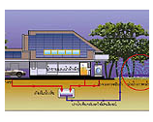
المصمم والمستخدم في هذا المنزل المتكل على الطاقة الشمـسية هو( سونتورن نياتيكارم)وهو بروفسـور في الهندسة المعمارية.
من سنتين مضت حصل على ميزانية حوالي 2،5 مليون دولار وجمـــع
فريق انضباطي للتـطوير من الطلاب في كلية العمـارة ومهندســـين
وعلماء،( سونتورن ) له باع طويل في الاهتمام بالعـــمارة البيئـــية
المنطقية المسؤولة ، ولكن ظروف شخصــية زودته بدوافع إضـــافية
المياه يعاد تدويرها لسقي الحديقة معالم هذا النظام
لهذا المشروع فان زوجته تعاني من مشاكل رئوية وتحتاج إلى العزلة (من اليسار لليمين) الماء الناتجة عن غسل السيارة
( الابتعاد ) عن هواء بانكوك المشهور بالتلوث ، والحل كان عمليا خزان وحدات مضخات الأجهزة المنزلية
( فعليا ) بمنزل محكم السـد للهواء الملوث حيث الهواء فيه يصفى أنبوب لتوصيل الماء للحديقة، مياه من آلة الغسيل
باستمرار. فتصبح الحديقة مروية
وسبب آخر لتطوير المنزل هو العوامل الاقتصادية ، فالتفكير مقدما بتقاعده مع الدخل القليل جعل ( سونتورن ) مهتما بالفواتير العالية التي كان يدفعها ، ولقد حسب توظيف المال الإضافي الذي يحتاجه للمنزل ذو الطاقة الشمسية فكان 40% أكثر من المـنزل
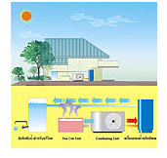
التقليدي وهو ما يعادل ما سوف يدفعه لمدة 7 سنوات قادمة، إن فكرة عـدم دفع أي فاتورة مرتفعة كانت السبب الأكثر إغراء.
إن تطوير المنزل ذو الطاقة الشمسية كان مشـــروع انضباطي
ويستلــزم اتحاد (تركيب) مجموعة من علوم المواد – الهندسـة التكاثف من نظام تكييف لهواء يزود ب 8جالون
المدنية – وعلم التقنيات البيولوجية . من الماء في اليوم الواحد .
الوحدة على اليسار هي خزان
ولتقليل احتياجات الطاقة فان مؤسسة صناعية مهتمة بالمنزل مياه الشرب. الوحدة على
اليمين وحدة تطهير المياه
ذي الطاقة الشمسية وفريق البحث صرفوا ( بذلوا ) ساعات طويلة في امتـحان المواد للجدران -الأرضيات – السطح- والزجاج لمعرفة مقدرتهم ( استيعابهم ) لتخـفيض حمل ( عبء ) التدفئة .
الأساس (أي الطبقة السفلية من السطح) الذي يمتص معظم الحرارة قد صنع من المعـــدن، بين السطح والمادة العازلة السميكة( سمكها 30 سم ) يوضع مجرى( أنبوب – قناة ) للهــواء الذي يسمح للرياح بأن تقوم بتهوية الحرارة الممتصة من السطح. الحديقة يثبت بها أجهزة اصــطناعية متنوعة صممت لكي توجه الرياح باتجاه المنزل.
وبينما المنزل له نوافذ من الجهات الأربع فان الأفاريز وتراجعات النوافذ تمنع الشمس من الإشعاع مباشرة إلى داخل المنزل . لا يوجد أي وقت في هذا المنزل تكون فيه الشمس مشعة بشـكل مباشر إلى داخل المنزل ، ولتعزيز نقصان الربح الحراري فان كل الأبواب والنوافذ لها زجاج مسطح ثلاثي لصد الحرارة .

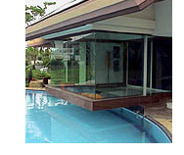
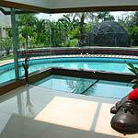

لقطة داخل الغرفة الخضراء، الجزء من الغرفة الممتد فوق حوض الغرفة الخضراء تضيف عنصرا مذهلا للمنزل
السباحة هو من الزجاج في الليل عندما تضاء الغرفة تبدو
وكأنها تطفو فوق حوض السباحة

إن الغرفة الوحيدة التي تستقبل ضوء الشمس المباشر هي ما أسماه ( سونتورن ) الغرفة الخضــــراء ، وهي فراغ مربع على شكل صندوق من الزجــاج وهذه الغرفة معلقة فوق حوض السباحة ، الجــزء الممتد من الأرضية مصنوع من الزجــاج مؤمنا بذلك منظرا غير محجوب للمـاء في الحوض ، وفي الليل عندما هذه الغرفة مضاءة تبدو وكأنها تطفو فوق الحوض .
النموذج الأولي( الذي تصنع بقية النماذج على أساسه ) للدولة :
( سونتورن ) يقدر بان المنزل هو ذو كفاءة في الطاقة أكثر ب 14 مرة من المنزل التقليــــدي وأكثر من ذلك فهو يقول : المنزل يجسد (فلسفة الحياة الحديثة ) التي تعتمد على الاقتصـاد، التكنولوجيا،الحفاظ على البيئة ، وقيم اجتماعية بدون التضحية بالراحة ، هذه الراحة التي تمتد لتشمل: نوعية الهواء ، التدفئة ، الإضاءة ، وعلم الصوت
إن بناء منزل محكم السد للهواء بشكل فعلي ( عملي ) يتطلب مجموعة عمال كبيرة وهو الشئ الغير متاح بسهولة في تايلاند ، يقول ( سونتورن ) مازحا : انه من الأسهل أن تبني منزلا بعمال ألمانيين .
إن كلفة بناء منزل يعمل على الطاقة الشمسية تصل حتى 75 ألف دولار ، هذه الــكلفة غير متضمنة كلفة الصفائح الشمسية المستوردة وضرائبها الاقتصادية المنافسة ، فهي تعرقـل من قبل شروط الاستيراد المرتفعة الثمن ، ( سونتورن ) يأمل من الحكومة أن تخفض قريبا هذه الشـروط .
ومع ذلك فهو مقتنع بأن تايلاند تستطيع أن تستفيد بشكل ضخم إذا طبقــــت التكنولوجيـــا
على نطاق واسع .
بدون حوض السباحة فإن منزله سيكون من ضمن المنازل العادية من سلسلة المنازل الجديدة اليوم. ويقدر ( سونتورن ) بأنه لو بنت تايلاند 300 ألف من هذه المنازل ( ذات الاعتمــاد على الطاقة الشمسية ) فإن المدينة لن تحتاج إلى أية محطات إضافية للطاقة ، ولكنه غير متفائل بشأن الدعم من الحكومة والخطط التي تعزز التكنولوجيا مع المطورين سواء في تايلاند أو في بلدان أخرى .

شاحن للهواتف النقالة:  يعتبر هذا الشاحن من أفضل الأجهزة من حيث الوزن والحجم، ويعمل علي نظام تزويد الطاقة حسب المواصفات العالمية، وتصل قوته 10 فولت، ويعتبر أفضل أنواع الأجهزة الشاحنة التي تعمل بالطاقة الشمسية، ويمكن لهذا الجهاز أن يمد جميع الأجهزة المحمولة التي تحتاج لطاقة عالية.  شاحن الطاقة الشمسية المخصص للهواتف النقالة، مصمم من مادة الألمنيوم وحبيبات السليكون، حسب المواصفات العالمية، ومحاط بنظام حماية خاصة متكامل، وأبعاد شاحن الطاقة الشمسية المخصص للهواتف النقالة، 9m X 270mX 300m الأبعاد بالمليمتر، ووزن الشاحن 750 جرام، وشاحن الطاقة الشمسية المخصص للهواتف النقالة، له حقيبة يد خاصة به لحفظه وسهول نقله  يمكن استعمال نفس وصلة خيط الكهرباء المستخدم في شحن الهواتف النقالة، من ولاعة السيارة، حيث يمكن استخدامها بكل يسر وسهولة مع هذا الشاحن.  يتوفر منها كذلك حقيبة تحمل علي الظهر، وبها شريحة شاحنة للطاقة الشمسية تمد الهاتف المحمول بالطاقة، ويمكن استخدامها في الأماكن النائية سواء للهواتف المحمولة الاعتيادية أو نظام الهواتف الفضائية، وكذلك في الرحلات الاستكشافية، وكذلك في الأماكن التي لا تتوفر فيها مصادر لمد الهاتف المحمول بالطاقة اللازمة لتشغيله | 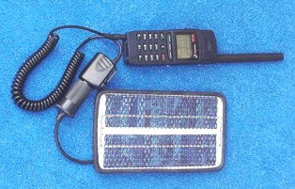  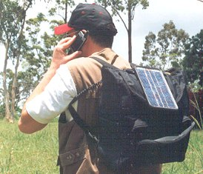

شاحن الحاسب المحمول:  لنشغل الحاسوب المحمول تم تصميم لوحين شمسيين كي يمكن وضعهما في حقيبة الحاسوب الذي يحتاج لتشغيله إلي طاقة كافية، ويمكن بواسطة اللوحين الشمسيين توليد طاقة بقوة 70 وات،  بواسطة هذا النظام الذي يعمل بالطاقة الشمسية قادر علي مد الحاسوب بالتيار اللازم لتشغيله، كما يمكن نقل الحاسوب مع اللوحين بكل يسر وسهولة بواسطة حقيبة السفر، وكذلك استخدام الحاسوب في أي مكان أثناء رحلات التنزه، وكذلك استخدام الحاسوب في المناطق النائية أو في أي بقعة من العالم. | 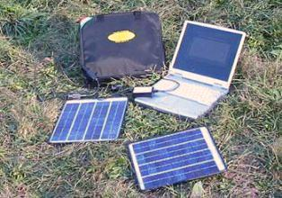

المصباح الشمسي للحدائق:  المصباح الشمسي المخصص استخدامه في الحدائق العامة أو الخاصة مجهز بثلاث شرائح شمسية قادرة علي استقطاب الأشعة الشمسية من ثلاث اتجاهات تم تقوم بتحويلها إلي طاقة كهربائية، وهذا المصباح قادرة علي العمل لمدة 10 ساعات ويعمل بطريقة ذاتية أي يفصل الدائرة الكهربائية أثناء النهار فترة تجميع الطاقة ويغلقها أثناء الليل فترة استخدام الطاقة كي يضئ المصباح.  خصائص فنية:  عدد الخلايا الشمسية المستخدمة في المصباح 3  القوة 4,8 وات  القدرة 1300 مبكرون في الساعة  مده الإضاءة 10 ساعات  أبعاد المصباح 19.19.19. سنتيمتر | 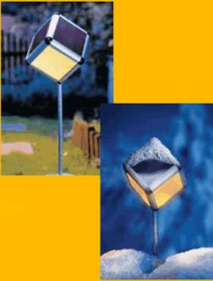
إشارات المرور للشوارع : 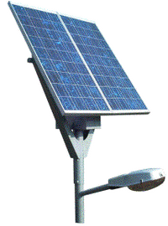

نسوق هنا مثال علي مجالات استخدام الطاقة الشمسية في الأماكن العامة، مثل تشغيل إشارات المرور الضوئية وإمدادها بالطاقة الكهربائية اللازمة، كما يمكن استخدامها في مجال إنارة الشوارع والطرقات العامة داخل المدن وخارجها، حيث يعتمد كل عامود إنارة علي لوح الخلايا المثبت فوقه، وهناك خلية استشعارية للضوء، عندما يظهر ضوء النهار تقوم بفصل التيار عن مصباح الإنارة بطريقة ذاتية، ومن جديد عندما يحل الظلام، تقوم الخلية الاستشعارية للضوء بغلق الدائرة الكهربائية ذاتياً، ويستمد عامود الإنارة الطاقة من البطارية التي تم تخزين الكهرباء خلال النهار، ولتقليل التكلفة يمكن للشركات المحلية تصنيع عامود الكهرباء محلياً وباقي الأجزاء، وتقوم الشركة الإيطالية بتوريد الخلايا الشمسية مع الخلية الاستشعارية، وبطارية تخزين الطاقة، مع محول الطاقة من 12 فولت إلي 220 فولت مع المصباح الفسفوري، بالإضافة إلي لوح الخلايا الشمسية الكريستالية وتعتبر من أجود الأنواع بسعر 1500 يورو، وهناك تخفيض للكميات الكبيرة، يمكن عمل عامود الكهرباء محلياً، وتنفيذ تركيب هذه الخلايا مع شركات المقاولات العربية، وذلك بإعداد مكان تخزين البطارية والمحول عند قاعدة العمود حسب المواصفات التي توردها الشركة، ويمكن تدريب طواقم على تركيب الإنارة الشمسية وطرق صيانتها، علماً بأن الضمان التي تعطيها الشركة الإيطالية علي جميع المعدات هي 25 سنة، واللوح الشمسي قادر علي العمل لمدة 30 سنة بدون أي صيانة، أي إنارة دائمة ليلاً وتخزين كامل صباحاً.

أسطح الكراجات :
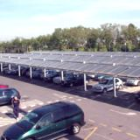
لاستغلال المساحة التي يشغلها موقف السيارات، يمكن توليد طاقة كبيرة في حالة استغلال هذه المساحة بطريقة جيدة، بحيث تكون غطاء وظل للسيارات وكذلك مصدر للطاقة النظيفة والدائمة، علماً بأن كل 10 متر مربع يمكن توليد 1 كيلووات، الخلايا عليها ضمان لمدة 25 سنة، يجب معرفة المساحة الإجمالية لعمل مشروع متكامل مفتاح باليد .
